

**UNIVERSIDAD DE LAMBAYEQUE**

**FACULTAD DE CIENCIAS DE INGENIERÍA**

**ESCUELA PROFESIONAL DE INGENIERÍA AMBIENTAL**

TESIS

**ESTRATEGIA DE EDUCACIÓN AMBIENTAL “MANEJO DE RESIDUOS SOLIDOS DOMICILIARIOS” PARA EL DESARROLLO DE LA CALIDAD DE VIDA EN EL DISTRITO DE CHIRIACO, 2018.**

PRESENTADA PARA OPTAR EL TÍTULO DE INGENIERO AMBIENTAL

Autores:

**Allui Yaun Gosner**

**Tajin Cuñachi Lennin**

Asesora:

**Ing. Flores Mino Betty Esperanza**

Línea de Investigación:

**Contaminación Ambiental y Biotecnología**

**Chiclayo, Perú**

**2019**

**FIRMA DEL ASESOR Y JURADO DE TESIS**

**__________________________**

**Ing. Betty Esperanza Flores Mino**

**ASESORA**

______________________________ ______________________________

**Ing. Luis Terán Bazán Ing. Marco Guillermo García Paico**

**PRESIDENTE SECRETARIO**

______________________________

**Ing. Betty Esperanza Flores Mino**

**VOCAL**

**DEDICATORIA**

*A* ***DIOS*** *por haberme permitido llegar hasta este punto y haberme dado salud para lograr mis objetivos, además de su infinita bondad y amor.*

*A mis padres* ***WILMER*** *y* ***CRISTINA,*** *por ser los mejores padres del mundo, por todo su apoyo y esfuerzo, por creer en mí y más que nada por colmarme de amor sin pedir nada a cambio, por ser modelo de superación y entrega, gracias a ustedes, hoy puedo ver alcanzada mi meta. Va por ustedes, porque admiro su fortaleza, a ustedes por siempre todo mi amor y agradecimiento.*

*A mis hermanos* ***GERSON, JHUNNER, JHON, IDEI, JHAN, DANITSA*** *y* ***SEGUNDO,*** *por ser un ejemplo a seguir y haber fomentado en mí el deseo de superación y anhelo de triunfo y apoyarme siempre en el cumplimiento de mis metas, demostrándome que en todo momento cuento con ello.*

*A mi esposa* ***GUINA GUISSELA***, *por estar conmigo en aquellos momentos en que el estudio y el trabajo ocuparon mi tiempo y esfuerzo.*

***GOSNER***

**DEDICATORIA**

*A* ***DIOS*** *por darme la vida y cumplir este sueño, por todo el amor con el que me rodea bendiciéndome con una magnifica familia y amigos y por iluminar mi camino siempre.*

*A**mis padres* ***RAFAEL*** *y* ***MERY,*** *por ser pilares fundamentales en todo lo que soy, en toda mi educación, tanto académica, como de la vida, por su incondicional apoyo perfectamente mantenido a través del tiempo, por su amor, por inculcarme valores, deseos de superación y por su apoyo incondicional.*

*A mis hermanos* ***GELLY YANETH, ELLER MARCO, EDINSON******LAMBER*** *y* ***CLEDY LIZETH*** *, por su comprensión y apoyo incondicional a lo largo de mi formación profesional y personal.*

*A su esposa,* ***TEONILA****, por su apoyo y ánimo que me brinda día a día para alcanzar nuevas metas, tanto rofesionales como personales.*

*A mis hijos* ***RAPFAHEL JOAQUIN, JOSTIN DRONIL*** *y* ***KAORY KATALEYA,*** *a quienes siempre cuidaré para verlos realizados como personas de bien y puedan valerse por sí mismos.*

***LENNIN***

**AGRADECIMIENTO**

*Expresamos nuestro más profundo y sincero agradecimiento a nuestra asesora* ***BETTY ESPERANZA*** *de esta investigación, por su orientación, el seguimiento y la supervisión de la misma, pero sobre todo por la motivación y el apoyo recibido a lo largo de este tiempo y por acompañarlos en el cumplimiento de esta meta.*

*A si mismo a todos nuestros profesores de la* ***UNIVERSIDAD DE LAMBAYEQUE*** *por habernos inculcado conocimiento a lo largo de nuestra formación profesional.*

*Y a todas aquellas personas que de una u otra manera contribuyeron a la culminación de la tesis.*

***GOSNER & LENNIN***

**RESUMEN**

La presente investigación denominada: ESTRATEGIA DE EDUCACIÓN AMBIENTAL: “MANEJO DE RESIDUOS SOLIDOS DOMICILIARIOS” PARA EL DESARROLLO DE LA CALIDAD DE VIDA EN EL DISTRITO DE CHIRIACO, 2018, presenta como propósito: Establecer la estrategia de educación ambiental: “Manejo de Residuos Sólidos domiciliarios” para el desarrollo de la Calidad de Vida en el distrito de Chiriaco, 2018, fue realizada en el distrito de Chiriaco de la región de Amazonas, se tubo como muestra de 50 pobladores, los instrumentos utilizados en la presente investigación fueron: Guia de entrevista, la cual fue dirigida al Sr. Alcalde del distrito y el cuestionario que permitió percibir la calidad de vida en el distrito y el manejo de sus residuos sólidos, así como que el total del encuestados el 76% fueron mujeres entre los 26 a 35 años. Después de procesar los resultados, se concluye que: los pobladores del lugar desconocen un manejo adecuado de residuos sólidos domiciliarios, ya que para los encuestados todos los residuos se almacenan en una sola bolsa.

Los encuestados priorizan como gastos de servicios agua y desagüe para el mantenimiento de su vivienda (90%) y esperan el carro recolector de basura para arrojar sus residuos sólidos domiciliarios en un 85%.

***Palabras clave***: Educación ambiental, residuos sólidos, basura, calidad de vida.

**ABSTRACT**

The present research called: ENVIRONMENTAL EDUCATION STRATEGY: "SOLID HOME RESIDUE MANAGEMENT" FOR THE DEVELOPMENT OF QUALITY OF LIFE IN CHIRIACO DISTRICT, 2018, presents the following purpose: To establish the environmental education strategy: "Home Solid Waste Management "For the development of the Quality of Life in the district of Chiriaco, 2018, was carried out in the district of Chiriaco of the Amazon region, it had a sample of 50 inhabitants, the instruments used in the present investigation were: Guia de interview, which was addressed to the Mayor of the district and the questionnaire that allowed to perceive the quality of life in the district and the management of its solid waste, as well as that the total of the respondents 76% were women between 26 and 35 years. After processing the results, it is concluded that: the inhabitants of the area do not know an adequate management of household solid waste, since for the respondents all the waste is stored in a single bag.

The respondents prioritize water and sewage services as expenses for the maintenance of their home (90%) and wait for the garbage collector to throw their household solid waste at 85%.

***Key words****: Environmental Education, solid waste, garbage, quality of life.*

**INDICE**

I. Introducción 1

1.1 problemática Realidad. 1

1.2 Formulación del problema 3

1.3. Objetivos 4

1.3.1.Objetivo General………………………………………………………………………..4

1.3.2.Objetivos específicos …………………………………………………………………...4

1.4. Justificación 4

II. Marco teórico 6

2.1. Antecedentes bibliográficos 6

2.2. Bases teóricas 8

2.2.1. Calidad de vida. 8

2.2.2. Dimensiones de la calidad de vida. 9

2.2.3. Residuos sólidos. 9

2.2.3.1.Tipos de residuos 10

2.2.4. Residuos sólidos domiciliarios 11

2.2.5. PLANRES 2016-2024 y Objetivos de Desarrollo Sostenible 12

2.2.6. Estrategia de educación ambiental. 13

2.2.6.1. Educación ambiental. 13

2.2.6.2. Principios de la educación ambiental. 14

2.3. Definición de términos básicos 16

2.4. Hipótesis 17

III. Materiales y métodos 17

3.1. Variables y Operacionalización de Variables 17

3.2. Tipo de estudio y diseño de investigación 19

3.3. Población y muestra de estudio 19

3.4. Métodos, técnicas e instrumentos de recolección de datos 19

IV. Resultados 21

V. Discusión 52

VI. Conclusiones 54

VII. Recomendaciones………………………………………………..……………………………55

VIII. Referencias bibliográficas 56

IX . Anexo 58

**INDICE DE TABLAS**

|  |  |  |
| --- | --- | --- |
|  |  | **Pág.** |
| Tabla 1. | Operacionalización | 18 |
| Tabla 2. | Técnicas e instrumentos | 20 |
| Tabla 3. | Sexo de la población encuestada | 23 |
| Tabla 4. | Edad de la población encuestada | 24 |
| Tabla 5. | Tenencia de la vivienda | 25 |
| Tabla 6. | Uso de la vivienda | 26 |
| Tabla 7. | Según material de la vivienda | 27 |
| Tabla 8. | Según servicio de vivienda | 28 |
| Tabla 9. | Personas que habitan en su vivienda | 29 |
| Tabla 10. | Pagos por los servicios de vivienda en total | 30 |
| Tabla 11. | Gastos que prioriza al mes | 31 |
| Tabla 12. | Gastos familiar mensual | 32 |
| Tabla 13. | ¿Qué son residuos sólidos? | 33 |
| Tabla 14. | Manejo de residuos sólidos domiciliarios a través de capacitaciones en su comunidad. | 31 |
| Tabla 15. | ¿Cómo dispone usted de sus residuos sólidos domiciliarios? | 35 |
| Tabla 16. | ¿Utiliza usted un recipiente para almacenar sus residuos sólidos? | 36 |
| Tabla 17. | ¿En cuántos recipientes almacena sus residuos? | 37 |
| Tabla 18. | ¿En cuántos días llena el tacho/bolsa/costal de residuos? | 38 |
| Tabla 19. | ¿Cómo califica el manejo de residuos en su vivienda? | 39 |
| Tabla 20. | ¿Cómo clasifica el actual servicio de limpieza pública en la ciudad? | 40 |
| Tabla 21. | ¿Con qué frecuencia recogen los residuos sólidos de su vivienda? | 41 |
| Tabla 22. | ¿Cómo calificaría el actual servicio de recolección de residuos sólidos de su vivienda? | 42 |
| Tabla 23. | ¿Cuál consideras es el principal problema de recolección de residuos sólidos de Chiriaco? | 43 |
| Tabla 24. | Formato para identificar las relaciones predominantes y relaciones de poder de los actores locales*.* | 46 |
| Tabla 25. | Matriz de estrategias para el distrito de Chiriaco | 49 |
| Tabla 26. | Plan de acciones | 50 |
| Tabla 27. | Responsabilidad de los actores locales | 51 |
|  |  |  |
|  |  |  |
|  |  |  |
|  |  |  |

**INDICE DE FIGURAS**

|  |  |  |
| --- | --- | --- |
|  |  | **Pág.** |
| Figura 1. | Sexo de la población encuestada | 23 |
| Figura 2. | Edad de la población encuestada | 24 |
| Figura 3. | Tenencia de vivienda | 25 |
| Figura 4. | Uso de vivienda | 26 |
| Figura 5. | Según material de la vivienda | 27 |
| Figura 6. | Según servicio de vivienda | 28 |
| Figura 7. | Personas que habitan en su vivienda | 29 |
| Figura 8. | Pago por los servicios de vivienda en total | 30 |
| Figura 9. | Gastos que prioriza al mes | 31 |
| Figura 10. | Gasto familiar al mes | 32 |
| Figura 11. | ¿Qué son los residuos sólidos? | 33 |
| Figura 12. | Manejo de residuos sólidos domiciliarios a través de capacitaciones en su comunidad. | 34 |
| Figura 13. | ¿Cómo dispone usted de sus residuos sólidos domiciliarios? | 35 |
| Figura 14. | ¿Utiliza usted un recipiente para almacenar sus residuos sólidos? | 36 |
| Figura 15. | ¿En cuántos recipientes almacena sus residuos? | 37 |
| Figura 16. | ¿En cuántos días llena el tacho/bolsa/costal de residuos? | 38 |
| Figura 17. | ¿Cómo califica el manejo de residuos en su vivienda? | 39 |
| Figura 18. | ¿Cómo clasifica el actual servicio de limpieza pública en la ciudad? | 40 |
| Figura 19. | ¿Con qué frecuencia recogen los residuos sólidos de su vivienda? | 41 |
| Figura 20. | ¿Cómo calificaría el actual servicio de recolección de residuos sólidos de su vivienda? | 42 |
| Figura 21. | ¿Cuál consideras es el principal problema de recolección de residuos sólidos de Chiriaco? | 43 |

1. **Introducción**
   1. **Realidad problemática.**

A nivel mundial, especialmente en las grandes ciudades de los países de América Latina y el Caribe, el manejo de los residuos sólidos ha representado un problema debido, entre otras cosas, a los altos volúmenes de residuos sólidos generados por los ciudadanos; cuando el manejo de éstos no es el adecuado, puede afectar la salud de los ciudadanos y al medio ambiente. (Sáez y Urdaneta, 2014).

En un estudio realizado anualmente por la compañía Y&R, BAV Consulting, en colaboración con la Wharton School de la University of Pennsylvania, la Organización para la Cooperación y el Desarrollo Económico (OCDE), (2018), en la cual nos indica son los mejores países del mundo para vivir. Según este estudio el país de Noruega es un buen representante de la calidad de vida que ofrecen los países escandinavos, líderes en igualdad laboral entre hombres y mujeres y conocidos por su protección de la familia. El sistema educativo noruego está considerado entre los mejores del mundo y es lo que explica el interés por todas las ramas del saber de los noruegos de todas las edades. Su esperanza de vida, situada en los 82 años, es otro punto a su favor. Además no podemos pasar por alto la belleza natural de Noruega. Sus fantásticos fiordos, sus frondosos bosques y sus cumbres nevadas hacen de este país toda una delicia para la vista. (OCDE, 2018).

El tercer país del mundo en reservas de petróleo ha sabido establecer un sistema económico a medio camino entre el liberalismo económico y la oferta de amplias coberturas sociales. Multicultural e innovadora, Canadá aparece siempre entre los 10 países con mejor calidad de vida porque cuenta con un mercado laboral competitivo y un envidiable nivel académico, con varias universidades entre las mejores del mundo. Sus 35 millones de habitantes se enorgullecen, con razón, de una incomparable riqueza medioambiental y animal; no en vano los parques nacionales de Canadá están entre los mejores del mundo y además se cuentan por decenas.

Suecia, es otro de los países considerados como uno de los mejores con Calidad de Vida, el estilo de vida sueco vive un verdadero boom en todo el mundo. Lo que los suecos llaman ‘Lagom’, una expresión que no cuenta con traducción en castellano, es un estilo de vida en el que las cosas sencillas son las más importantes de la vida. ¿Quieres ejemplos? Pasar tiempo con la familia y amigos, conciliar trabajo y vida personal, tener pocas posesiones, cuidar el medioambiente y estar en contacto con la familia… ‘Lagom’ es solo la punta del iceberg de un país en el que 8 de cada 10 adultos cuenta con educación superior, rico, igualitario y sin desempleo. (OCDE, 2018).

Australia, En la isla más grande del planeta el Producto Interior Bruto (PIB) aumenta a un ritmo del 3,3% anual. La sanidad es universal y gratuita. La criminalidad es una anécdota y el sistema educativo potencia el talento de los estudiantes del país, que están entre los mejor formados en tecnología e innovación del mundo. La difusión del deporte y de los hábitos saludables entre los australianos sorprende a los visitantes, que comprueban cómo los aussies saben combinar perfectamente la vida laboral con la vida personal y el tiempo de ocio.

Suiza, el país neutral por antonomasia es un oasis para los amantes de la calidad de vida y la estabilidad, económica y política. Los suizos tienen una de las rentas per cápita más altas del mundo, $58,647. Suiza ofrece elevados niveles de protección sanitaria a sus ciudadanos, que pueden elegir entre algunos de los mejores centros de estudios y universidades para formarse. La democracia y la libertad personal se consideran valores en sí mismos. A pesar de su reducido tamaño y de que apenas supera los 8 millones de habitantes. (OCDE, 2018).

Islandia, Nombrado en varias ocasiones ‘el país más feliz’ de Europa, Islandia es puesta una y otra vez como ejemplo de constante progreso social y económico. Sus habitantes se benefician de una elevada calidad de vida gracias a la protección del estado y al fomento de la iniciativa personal en todos los ámbitos, desde el laboral hasta el creativo. El salario es elevado y la seguridad social es de alta calidad. El gobierno islandés es partidario de la energía sostenible y sus 300 mil habitantes son firmes convencidos de la importancia de cuidar el medio ambiente y sus numerosos recursos naturales. (OCDE, 2018).

A pesar de los grandes cambios que se han hecho en las grandes urbes del mundo en infraestructuras, implementación de sistemas para mejorar la calidad del aire, las prohibiciones de circulación vehicular, entre otras cosas, los habitantes perciben que la calidad de la vida actual es peor que en 1967.

Hoy día el medio ambiente es considerado como un complejo sistema de interrelaciones, ya que está constituido por conexiones entre las distintas esferas del sistema social y el medio ambiente. Los procesos físicos, biológicos, sociales, económicos y culturales se encuentran relacionados, constituyendo partes de un todo integrado. En definitiva, hablar hoy del medio ambiente no es sólo tratar de los peligros que se ciernen sobre la tierra, el mar, el clima, la flora o la fauna. Sino va mucho más halla al tratar de explicar y analizar cómo se originan estos peligros y desastres, y; que podemos hacer para contrarrestarlo o como sobrellevarlo. (PWC, 2017).

En la actualidad el problema de gestión de los residuos sólidos es de carácter trascendental, debido al crecimiento de las poblaciones así como el paulatino incremento de las cantidades de residuos sólidos generados por la población, lo que conlleva a que los gobiernos locales tanto distritales como de los centros poblados menores, enfrenten dicho problema sin ninguna planificación, originando una inadecuada gestión de residuos sólidos en sus distritos.

La falta de un organismo rector líder afecta la disponibilidad de recursos, los procesos de información y la cobertura de los servicios. Además existe deficiencia administrativa por parte del Estado como ente normativo y fiscalizador, y de los gobiernos locales como operadores. (PWC, 2017).

La gestión integrada de residuos sólidos, es asunto competente a las autoridades municipales, cabe resaltar que la municipalidad provincial de Chachapoyas está desarrollando el programa de segregación y recolección selectiva en la fuente. En la región de Amazonas no se cuenta con rellenos sanitarios, existen 73 botaderos distritales y 3 botaderos provinciales que disponen sus residuos sólidos a cielo abierto.

Las municipalidades provinciales de Chachapoyas y Condorcanqui, las municipalidades distritales de Molino pampa y Chiriaco disponen sus residuos sólidos en fuentes de agua.

La educación ambiental debe permitir que el hombre se relacione con su ambiente, que tome conciencia sobre la importancia de conservarlo para el futuro y para mejorar nuestra calidad de vida, la adopción de esta actitud consciente ante el medio que nos rodea, depende en gran medida de la educación que se imparta a la niñez y la juventud. Por tanto es necesario iniciar, desde los primeros años escolares, la incorporación de hábitos sobre el cuidado del medio ambiente y poder revertir el efecto que causaron daños, a nuestro planeta.

La finalidad de realizar esta investigación, es contribuir a una educación de calidad y una cultura de prevención y responsabilidad ambiental con los pobladores de Chiriaco.

* 1. **Formulación del problema**

¿De qué manera la estrategia de educación ambiental “manejo de residuos sólidos domiciliarios” permite el desarrollo de la Calidad de vida en el distrito de Chiriaco, 2018?

* 1. **Objetivos**
     1. **Objetivo General**

Establecer la estrategia de educación ambiental: “Manejo de Residuos Sólidos domiciliarios” para el desarrollo de la Calidad de Vida en el distrito de Chiriaco, 2018.

### **Objetivos específicos**

* Determinar la percepción del manejo de los residuos sólidos domiciliarios del distrito de Chiriaco 2018.
* Analizar la Calidad de Vida en el distrito de Chiriaco 2018.
* Evaluar las deficiencias del sistema de recojo y manejo de residuos sólidos.
* Diseñar la estrategia de educación ambiental: “Mejora del manejo de residuos sólidos domiciliarios” para la mejora de la Calidad de Vida del distrito de Chiriaco, 2018.
  1. **Justificación**

Un eficiente manejo de los residuos sólidos en la ciudad de Chiriaco contribuye de manera eficaz en la Calidad de vida en los pobladores del lugar, por lo tanto la estrategia de educación ambiental, se justifica en la presente investigación porque:

* + 1. **Relevancia práctica.**

La Estrategia de Educación Ambiental en el “Manejo de residuos sólidos domiciliarios”, permitirá la mejora de la Calidad de Vida de los pobladores del distrito de Chiriaco, ya que al ser capacitados sobre la diferencia que existe entre basura y residuo sólido, el manejo que requieren, los procesos que sufren, quiénes tienen la responsabilidad de recogerla y disponerla en un lugar seguro y, además, cómo contribuir todos a lograr una ciudad más saludable y libre de basura desde sus hogares contribuirá a una mejora del ambiente y salud y por ende en la calidad de vida de los pobladores, los residuos sólidos que se generan afectan el planeta, la salud de niños y ancianos; ya que se cuenta con apoyo de la Municipalidad del distrito de Chiriaco.

* + 1. **Relevancia teórica.**

Las teorías adquiridas en la Universidad en la formación de futuros profesionales han contribuido con el desarrollo de la presente investigación, de tal forma que se aplicaron los conceptos y definiciones sobre Educación Ambiental, manejo de residuos domiciliarios; leyes y políticas del MINAN sustento de la presente investigación.

* + 1. **Relevancia social.**

La presente investigación es prioridad para los pobladores del lugar, ya que a partir de la Estrategia de Educación Ambiental, se concientizará a los pobladores y con el apoyo de las autoridades de la Municipalidad se logrará de cierta forma la mejora en de los residuos sólidos domiciliarios por ende la mejora de la calidad de vida de sus niños, ancianos y jóvenes quienes con el apoyo de la municipalidad provincial y distrital cumplen un rol fundamental en la limpieza de las provincias, distritos, barrios y calles. Es importante diseñar una estrategia para manejar adecuada y sosteniblemente los residuos sólidos, teniendo en cuenta los aspectos de reutilización de los mismos y la necesidad de disponer a los que deben serlo en un relleno sanitario, por lo cual es primordial la elaboración de un Plan de Manejo de Residuos Sólidos, que sume a la planificación establecida a nivel provincial y distrital de Chiriaco.

1. **Marco teórico**
   1. **Antecedentes bibliográficos**

**A nivel internacional**

Parra (2013). Generando conciencia ambiental en niños y jóvenes de la institución educativa la fuente de Tocancipa para rescatar y preservar el ambiente que nos queda, (Tesis de grado). Universidad Nacional de Colombia, Colombia, presenta como fin demostrar que es posible cambiar un poco la concepción de las personas con respecto al medio ambiente, de cuidar sus recursos, aprovecharlos. Se creó un grupo ecológico y se ejecutaron acciones simples de concientización sobre la importancia de preservar el medio ambiente, los estudiantes participantes del grupo ecológico realizaron murales, avisos y se inauguró la semana de la Tecnología y la Creatividad, donde se verían reflejados los trabajos y estrategias diseñadas por los participantes del grupo ecológico y los docentes.

**A nivel nacional**

Tolentino (2019), Diseño del Plan de manejo integral de residuos sólidos del terminal portuario de Salaverry-ENAPU S.A.(Tesis de pregrado). Universidad Nacional de Trujillo, Trujillo, sostiene que el Programa estuvo conformado por diferentes estrategias tales como: separación en la fuente, recolección selectiva, diseño de unidades de almacenamiento para el reciclaje, programas de capacitación y campañas de sensibilización, donde se obtuvo resultados significativos donde se observa un ambiente más saludable y limpio, respecto a la gestión del personal que labora en el centro portuario.

Estrada y Yndigoyen (2017), Educación ambiental y conservación del medio ambiente en los alumnos del cuarto grado de primaria de la I.E. 6069 UGEL 01 de Villa el Salvador. (Tesis de grado). Universidad César Vallejo, Lima, presentó como propósito: determinar la relación entre la Educación ambiental y conservación del medio ambiente en los alumnos del cuarto grado de primaria de la I.E. 6069 UGEL 01 Villa el Salvador, concluye que existen evidencias para afirmar que la Educación ambiental se relaciona significativamente con la conservación del medio ambiente en alumnos del cuarto grado de primaria de la I.E. 6069 UGEL 01 Villa el Salvador. Lima.2016, siendo que el coeficiente de correlación Rho de Spearman de 0.708, representa una alta correlación entre las variables.

Estela (2015), Estudio del tipo de residuos sólidos domiciliarios generados en el distrito de San Juan de Lurigancho, (Tesis de pregrado). Universidad Nacional de la Amazonia Peruana, Iquitos, sostuvo que el análisis de situación de los residuos sólidos en la jurisdicción del distrito de San Juan de Lurigancho, nos muestra que en cada una de las operaciones o procesos (generación de residuos sólidos, almacenamiento, segregación y recolección selectiva, recolección, transferencia, y disposición final de los residuos sólidos) generan impactos negativos a la salud y al medio ambiente, la generación de residuos sólidos por vivienda es de 2.26 Kg/vivienda aprox.; resultando una generación per cápita - GPC de 0.458 Kg/hab/día aprox. con fluctuaciones de 0.216 a 0.745 Kg/hab/día, según el estudio el tipo del residuo sólido inorgánico reaprovechable, está constituida en su mayoría por plástico (recipientes, botellas, bolsas de plástico) con un 36.39%, el segundo componente de mayor presencia son los metales con 13.65%, seguido de periódico con un 12.99%, y en menor cantidad de hojalata (latas de leche) con 5.32%.

Valdivia (2015), Programa de capacitación "el manejo de residuos sólidos domésticos", para el desarrollo buenas prácticas ambientales en los pobladores de Segunda Jerusalén, (Tesis de pregrado). Universidad Nacional de San Martín, Tarapoto, se desarrolló un programa de capacitación denominado "El manejo de Residuos Sólidos Domésticos", como parte de una educación no formal a un total de 162 pobladores del barrio de SINAI, al inicio de la aplicación del Programa, Pre Test, los pobladores del barrio de Sinaí, tenían poco interés por el buen manejo de los Residuos Sólidos Domiciliarios, finalizado el programa los resultados positivos fueron significativos, disminuyendo a un 1.9% de los pobladores que no sabían que eran los residuos sólidos.

Farje (2013), Propuesta didáctica de educación medio ambiental -PRODEMA- para desarrollar la cultura ambiental de alumnos de primaria de un colegio piloto del distrito de Chachapoyas, departamento de Amazonas, (Tesis doctoral). Universidad Nacional de Trujillo, Trujillo, tuvo como propósito principal desarrollar una propuesta didáctica de educación ambiental orientada a mejorar la cultura ambiental de los estudiantes de un Colegio piloto de Chachapoyas aprovechando el huerto escolar para el cultivo de plantas medicinales y fomentando simultáneamente, una conciencia de cuidado del medio ambiente a través del manejo adecuado de residuos sólidos y el conocimiento y uso de plantas medicinales. La propuesta fue aplicada a los 86 estudiantes utilizándose como escenario didáctico el huerto escolar para el cultivo y uso de plantas medicinales.

**A nivel local**

Arévalo & Mendoza (2018), Propuesta de un sistema de manejo de residuos sólidos en el caserio de Wawico, en el distrito de Imaza, Bagua, (Tesis de pregrado). Universidad de Lambayeque, Chiclayo, se sustenta en el inadecuado manejo de residuos sólidos que se está dando en esta localidad, lo cual genera impactos ambientales negativos, a la vez la población local desconocen sobre el tema, propuesta para disminuir la contaminación ambiental; donde se propuso establecer mecanismos de concertación entre los distintos actores a fin de enriquecer el proceso de implementación del plan, minimización de generación de residuos sólidos del caserío de Wawico, incentivar la práctica del reciclaje involucrando formalmente a los pobladores a practicarlo como fuente de trabajo y obtención de ingresos, implementar sistemas de tratamientos a través de compostaje para los residuos orgánicos.

Delgado (2018), Diagnóstico situacional de la gestión de los residuos sólidos municipales del centro poblado Chiriaco, 2018, (Tesis de pregado). Universidad de Lambayeque, Chiclayo, el propósito de la investigación fue establecer el diagnóstico situacional de la gestión de los residuos sólidos municipales en el centro poblado Chiriaco, dada la gran importancia para establecer en la ciudad una gestión sanitaria y ambientalmente adecuada de los residuos sólidos, a fin de contribuir con el desarrollo y el bienestar de la comunidad en general. Los resultados obtenidos muestran que el nivel de satisfacción en la población urbana de Chiriaco respecto a la recolección de residuos es regular, además se estableció que el servicio de recolección es continuo y en turnos de la mañana, sin embargo la insatisfacción se debe a que hasta la fecha no se cuenta con la implementación de un relleno sanitario por lo cual la inexistencia de un programa de segregación es nulo. En lo referente a la actitud social, se evidencia el interés de participación en actividades de Educación Ambiental.

* 1. **Bases teóricas**

**2.2.1. Calidad de vida.**

La noción de participación social en la determinación y satisfacción de las necesidades humanas es un elemento 5 central de la calidad de vida, pues hace referencia a procesos de reapropiación de la gestión y dirección social de los asuntos colectivos (Pardo y Villavicencio, 1999). Al concebir la calidad de vida desde esta perspectiva, se entiende que las problemáticas ambientales no son sólo problemas de nuestro entorno físico, sino que, por su origen y consecuencias, son problemas fundamentalmente sociales, de la gente, de su historia en el lugar, de sus relaciones, de la realidad de sus condiciones sociales y culturales.

La noción de calidad de vida nace entonces para evidenciar que la forma en la cual las naciones han orientado su desarrollo económico sólo ha generado profundos problemas sociales y ambientales, expresados en la exclusión creciente de grandes grupos poblacionales a los mínimos satisfactores para la vida, en pobreza material y espiritual en aumento y en el deterioro planetario de nuestro entorno natural y social, dejando de lado el objetivo de alcanzar el bienestar social humano.

Calidad de vida implica un profundo cuestionamiento al modelo de sociedad y al estilo de desarrollo que ha convertido a la riqueza material en expresión del progreso alcanzado y que solamente otorga importancia a los elementos materiales de la existencia humana, olvidándose de las condiciones necesarias para el desarrollo de su potencialidad (Pardo, G., Villavicencio, B., 1999).

La calidad de vida consiste en la satisfacción de las necesidades humanas, objetivas y subjetivas, individuales y sociales, en función del medio ambiente donde se vive, en donde satisfacción no sólo se refiere al acceso a los objetos materiales para satisfacer la necesidad, sino que también a la participación social del sujeto en la creación de sus propias condiciones de vida. La calidad de vida es entonces el ajuste entre las características objetivas de vida y las expectativas, capacidades y necesidades del individuo tal como las percibe él mismo y el grupo social al que pertenece. (Ugarte, 2007).

**2.2.2. Dimensiones de la calidad de vida.**

**Características de la vivienda**

Se refiere a conocer las características generales y específicas de la vivienda tipo, material, tenencia, uso del predio, entre otros.

**Características económicas**

Son las características sostenibles de todo hogar la economía y gastos de la familia.

**Generación y almacenamiento de los residuos sólidos domiciliarios**

Es la forma en la cual se describe el manejo de los residuos sólidos y el conocimiento que se tiene sobre el tema.

**Servicio**

Son las características y cualidades del servicio recibido en cuanto al manejo de los residuos sólidos.

**2.2.3. Residuos sólidos.**

Los residuos sólidos son sustancias, productos o subproductos en estado sólido o semisólido, desechados por su generador. Se entiende por generador a aquella persona que en razón de sus actividades produce residuos sólidos (Ley N° 27314).

Suele considerarse que carecen de valor económico, y se les conoce coloquialmente como “basura”. Es importante señalar que dentro de esta categoría a los materiales semisólidos (como el lodo, el barro, la sanguaza, entre otros) y los generados por eventos naturales tales como precipitaciones, derrumbes, entre otros (Ley N°27314).

Los residuos sólidos pueden ser definidos como “aquellos materiales orgánicos o inorgánicos de naturaleza compacta, que han sido desechados luego de consumir su parte vital”. Asimismo, explica que “el concepto de residuos sólidos es un concepto dinámico que evoluciona paralelamente al desarrollo económico y productivo”. (Montes, 2009).

Según la Sociedad Peruana de Derecho Ambiental [SPDA] (2009), los residuos sólidos son todas aquellas sustancias o productos en estado sólido que ya no se necesita, pero que pueden ser reaprovechados.

**2.2.3.1.Tipos de residuos**

Según [SPDA] (2009), los Residuos Sólidos se clasifican en:

**Según su origen:**

- Residuo domiciliario

- Residuo comercial

- Residuo de limpieza de espacios públicos

- Residuo de establecimiento de atención de salud

- Residuo industrial

- Residuo de las actividades de construcción

- Residuo agropecuario

- Residuo de instalaciones o actividades especiales.

**Según su gestión**

- Residuos de ámbito municipal

- Residuos de ámbito no municipal.

**Según su peligrosidad**

- Residuos peligrosos

- Residuos no peligrosos.

En el Perú se cuenta con la Ley General de Residuos Sólidos (Ley Nº 27314), y su reglamento, aprobado por Decreto Supremo Nº 057-2004-PCM, donde se establecen los roles y competencias de las autoridades en materia de residuos sólidos, así como derechos y obligaciones de los generadores y empresas prestadoras y comercializadoras de residuos sólidos.

La ley como el reglamento regulan todas las actividades de las diferentes etapas del proceso de la gestión y manejo de los residuos sólidos: desde la generación hasta su disposición final; es decir, desde el momento en que los producimos hasta quiénes se encargan de recogerlos, reutilizarlos o la colocarlos en un lugar determinado para su descomposición final.

**2.2.4. Residuos sólidos domiciliarios**

|  |  |
| --- | --- |
| **Tipos** | **Ejemplos** |
| **Orgánico** | |  | | --- | | Restos putrescibles, como restos vegetales, provenientes generalmente de la cocina, como cáscaras de frutas y verduras. También los excrementos de animales menores. | |
| **Papel** | Hojas de cuadernos, revistas, periódicos, libros. |
| **Cartón** | Cajas, sean gruesas o delgadas. |
| **Plásticos** | Los plásticos, se encuentran agrupados en siete tipos:  PET (polietileno tereftalato): botellas transparentes de gaseosas, cosméticos, empaques de electrónicos.  HDPE o PEAD (polietileno de t densidad): botellas de champú, botellas de yogur, baldes de pintura, bolsas de electrónicos, jabas de cerveza, bateas y tinas.  PVC (cloruro de polivinilo): tubos, botellas de aceite, aislantes eléctricos, pelotas, suela de zapatillas, botas, etc.  LDPE - PEBD (polietileno de baja densidad): bolsas, botellas de jarabes y pomos de cremas, bolsas de suero, bolsas de leche, etiquetas de gaseosas, bateas y tinas.  PP (polipropiñeno): empaques de alimentos (fideos y galletas), tapas para baldes de pintura, tapas de gaseosas, estuches negros de discos compactos.  PS (poliestireno): juguetes, jeringas, cucharitas transparentes, vasos de tecnopor, cuchillas de afeitar, platos descartables (blancos y quebradizos), casetes.  ABS (poliuretano, policarbonato, poliamida): discos compactos, baquelita, micas, carcazas electrónicas (computadoras y celulares), juguetes, piezas de acabado en muebles. |
| **Fill** | Envolturas de snack, golosinas. |
| **Vidrio** | |  | | --- | | Botellas transparentes, ámbar, verde y azul, vidrio de ventanas. | |
| **Metal** | |  | | --- | | Hojalatas, tarro de leche, aparatos de hierro y acero. | |
| **Textil** | Restos de tela, prendas de vestir, etc. |
| **Cuero** | Zapatos, carteras, sacos. |
| **Tetra Pack** | Envases de jugos, leches y otros. |
| **Residuos de baño** | Papel higiénico, pañales, toallas higiénicas. |
| **Pilas y baterías** | De artefactos, juguetes y de vehículos, etc |
| **Inertes** | Tierra, piedras, restos de construcción. |

Fuente: Guía de Identificación, Formulación y Evaluación Social de Proyectos de Residuos Sólidos Municipales a Nivel de Perfil, elaborada por el Proyecto STEM del Ministerio del Ambiente y la Agencia de los Estados unidos para el Desarrollo Internacional - USAID/Perú, (2008, p. 168).

**2.2.5. PLANRES 2016-2024 y Objetivos de Desarrollo Sostenible**

El PLANRES 2016-2024 como instrumento de gestión nacional de residuos sólidos si bien se basa en el cumplimiento de las metas nacionales reflejadas en el PLANAA 2011- 2021, permitirá también el cumplimiento de otros compromisos internacionales asumidos por el país, en particular los Objetivos de Desarrollo Sostenible (ODS), propuestos por las Naciones Unidas, como compromisos internacionales en busca del desarrollo sostenible en favor de las personas, el planeta y la prosperidad En este sentido el PLANRES 2016-2024, a través de sus diversas acciones y objetivos coadyuvará a alcanzar principalmente lo siguiente:

a) Objetivo 3-Salud y bienestar: Mediante una mejora en la gestión de residuos sólidos municipales y no municipales; en particular con la inversión en infraestructura para tratamiento y disposición final, se podrá reducir el índice de enfermedades producidas por productos químicos peligrosos y la contaminación del aire, el agua y el suelo.

b) Objetivo 11-Ciudades y comunidades sostenibles: Mediante la mejora de la gestión de residuos sólidos a nivel nacional se permitirá la reducción del impacto ambiental negativo per cápita de las ciudades.

c) Objetivo 6 - Agua Limpia y Saneamiento: Mediante la reducción de las fuentes de contaminación por residuos que puedan contaminar cursos naturales de agua a causa la inadecuada disposición de residuos sólidos.

d) Objetivo 8 - Trabajo Decente y Crecimiento Económico: Mediante el fomento de cadenas formales de reciclaje y el crecimiento del mercado de residuos sólidos como una fuente de empleo formal.

e) Objetivo 10 - Reducción de las Desigualdades: Mediante la incorporación del trabajo de recicladores como parte de la gestión nacional de residuos sólidos, como un grupo económica y socialmente vulnerable de la población, que busca en el sector de residuos sólidos medios necesarios para la mejora de sus ingresos económicos y la mejora de su calidad de vida. (MINAN, PLANRES 2016-2024)

Ejes estratégicos

Los ejes estratégicos en residuos sólidos son un conjunto de acciones orientadas a fortalecer y mejorar el enfoque ambiental y social del sector. Dichos ejes expresan las prioridades nacionales en el sector ambiental y su compromiso con mejorar la calidad de vida de las personas, garantizando la existencia de ecosistemas saludables, viables y funcionales en el largo plazo; y el desarrollo sostenible del país, mediante la prevención, protección y recuperación del ambiente y sus componentes.

**2.2.6. Estrategia de educación ambiental.**

Según el MINAN (2016), La educación ambiental es un instrumento para lograr la participación ciudadana responsable que es la base fundamental para una adecuada gestión ambiental. La educación ambiental se convierte en un proceso educativo integral, que se da en toda la vida del individuo, y que busca generar en éste los conocimientos, las actitudes, los valores y las prácticas, necesarios para desarrollar sus actividades en forma ambientalmente adecuada, con miras a contribuir al desarrollo sostenible del país.

**2.2.6.1. *Educación ambiental.***

“Es el procedimiento que se refiere a los contenidos ambientales y a la práctica de valores, ayuda al sujeto a una comprensión y conservación medio ambiental, precisamente es una gama de valores y virtudes que ayudan a conservar no solo la especie en todas dimensiones sino alcanzar una vida de calidad para toda la población” (Fuentes, 2009, p. 26)

“La educación ambiental es el proceso de reconocer valores y aclarar conceptos para crear habilidades y actitudes necesarias, tendientes a comprender y apreciar la relación mutua entre el hombre, su cultura y el medio biofísico circundante. Su meta es procurar cambios individuales y sociales que provoquen la mejora ambiental y un desarrollo sostenible”. (Leiva, 2011, p. 157)

La educación es el resultado de la interacción sociedad, asimismo da valor agregado a las personas, transforma a una sociedad, más culta e inteligente, los países avanzan de países subdesarrollados a desarrollados. "Para contribuir con eficacia a mejorar el medio ambiente, la acción de la educación debe vincularse con la legislación, las políticas, las medidas de control y las decisiones que los gobiernos adopten en relación al medio ambiente humano". (UNESCO, 2010).

La educación ambiental se considerado como una habilidad para facilitar nuevas formas de ocasionar en los sujetos y en la colectividad cambios relevantes de conducta y de valores socioculturales, sociales, políticos, económicos y relativos a la naturaleza, asimismo busca favorecer y proveer elementos de adquisición de destrezas científicas y mecánicas, fomentando la intervención participativa y decidida de los sujetos de modo perenne; reflejándose en una mejor participación del sujeto en el medio y por ende una adecuada calidad de vida.

La educación ambiental resulta clave para comprender las relaciones existentes entre los sistemas naturales y sociales, así como para conseguir una percepción más clara de la importancia de los factores socioculturales en la génesis de los problemas ambientales. (Lora, 2014).

**2.2.6.2. *Principios de la educación ambiental.***

Según la investigadora Lora (2014), sostiene que: La educación ambiental define unos principios específicos estos son:

Conciencia: Ayudar a las personas y a los grupos sociales a que adquieran mayor sensibilidad y conciencia del medio ambiente en general y de los problemas conexos.

Conocimientos: Ayudar a las personas y a los grupos sociales a adquirir una comprensión básica del medio ambiente en su totalidad, de los problemas conexos y de la presencia y función de la humanidad en él, lo que entraña una responsabilidad crítica.

Actitudes: Ayudar a las personas y a los grupos sociales a adquirir valores sociales y un profundo interés por el medio ambiente que los impulse a participar activamente en su protección y mejoramiento.

Aptitudes: Ayudar a las personas y a los grupos sociales a adquirir las aptitudes necesarias para resolver los problema ambientales.

Capacidad de evaluación: Ayudar a las personas y a los grupos sociales a evaluar las medidas y los programas de educación ambiental en función de los factores ecológicos, políticos, económicos, sociales, estéticos y educacionales.

Participación: Ayudar a las personas y a los grupos sociales a que desarrollen su sentido de responsabilidad y a que tomen conciencia de la urgente necesidad de prestar atención a los problemas del medio ambiente, para asegurar que se adopten medidas adecuadas al respecto.( Lora, 2014, p.26)

De acuerdo a la normatividad ambiental, la responsabilidad en la gestión de los residuos sólidos la tiene los gobiernos locales, pero también es necesario tomar en cuenta la importancia de generar fuentes de información que sirvan como instrumentos para llevar a cabo eficientemente dicha gestión.

La Ley N° 28611, Ley General del Ambiente, establece “los principios y normas básicas para asegurar el efectivo ejercicio del derecho a un ambiente saludable, equilibrado y adecuado para el pleno desarrollo de la vida”.

La Ley N° 26842, Ley General de Salud del 20-07-97 - en la cual se reconoce la responsabilidad del Estado frente a la protección de la salud ambiental. El artículo 80º, numeral 3.1 de la misma Ley señala que en materia de saneamiento, salubridad y salud, son funciones específicas de las municipalidades distritales: proveer el servicio de limpieza pública determinando las áreas de acumulación de desechos, rellenos sanitarios y el aprovechamiento industrial de los desperdicios.

La Ley del Sistema Nacional de Evaluación de Impacto Ambiental - Ley Nº 27446, Establece dentro de los criterios de protección ambiental, la protección de la calidad ambiental, tanto del aire, del agua, del suelo, como la incidencia que puedan producir el ruido y los residuos sólidos, líquidos y emisiones gaseosas; aspectos ambientales comunes a toda infraestructura de disposición final de residuos sólidos.

El Ministerio del Ambiente [MINAM] ha centrado sus esfuerzos en mejorar la Calidad Ambiental a nivel nacional, incorporando la gestión integral de residuos sólidos como parte de este objetivo. En ese sentido, la Agenda Nacional de Acción Ambiental y el Plan Nacional de Acción Ambiental PLANAA PERÚ 2011-2021 incorporan como objetivo prioritario a la gestión integral de residuos sólidos a nivel nacional, estableciendo cuatro metas definidas a ser cumplidas hacia el 2021.

Bajo el marco de todo lo expuesto es que el MINAM a través del Proyecto de Iniciativa de Pobreza y Medio Ambiente (PEI por sus siglas en inglés), vio la necesidad de la actualización del Plan Nacional de Residuos Sólidos (en adelante, PLANRES) con el fin de establecer un marco de trabajo para el periodo 2016-2024 hacia el cumplimiento de las metas del PLANAA para el año 2021 e incorporar las nuevas prioridades e intervenciones a ser abordadas desde el ámbito nacional.

El PLANRES 2016-2024 permitirá contar con un marco de trabajo sobre la gestión integral de residuos a nivel nacional, constituyéndose en un instrumento que permitirá articular los esfuerzos de los tres niveles de gobierno (nacional, regional y local) según sus competencias y funciones, así como facilitar la implementación de diversas iniciativas o programas, estableciendo los lineamientos de trabajo para el próximo decenio que contemple no solo la mejora de la calidad ambiental a nivel nacional, sino también la generación de oportunidades para el desarrollo de un modelo de gestión integral de residuos sólidos alineado con los Objetivos del Desarrollo Sostenible.

En relación al marco normativo ambiental peruano se aprecia que el tema de los residuos sólidos se encuentra presente como una prioridad en los principales instrumentos de planificación ambiental debido a su directa implicancia en la mejora de la calidad ambiental y por ende de la calidad de vida de las personas, por lo cual se encuentra vinculado a la Política Nacional del Ambiente, los Ejes Estratégicos de la Gestión Ambiental del 2012, el Plan Bicentenario: Perú al 2011, el Plan Nacional de Acción Ambiental PLANAA-PERÚ 2011-2021, el Plan Estratégico Sectorial Multianual del Sector Ambiente 2013-2016 y la Agenda Nacional de Acción Ambiental Agenda Ambiente Perú 2015 – 2016.

* 1. **Definición de términos básicos**

Según el Ministerio del Ambiente [MINAN], (2016), de acuerdo al Plan Nacional de Gestión Integral de Residuos Sólidos 2016-2024, se definen los siguientes términos básicos:

**Ambiente**

Es el conjunto de elementos físicos, químicos y biológicos, de origen natural o antropogénico, que rodean a los seres vivos y determinan sus condiciones de existencia.

**Buenas prácticas ambientales**

Se considera Buenas Prácticas Ambientales a quien ejerciendo o habiendo ejercido cualquier actividad económica o de servicio, cumpla con todas las normas ambientales u obligaciones a las que se haya comprometido en sus instrumentos de gestión ambiental.

**Calidad ambiental**

Condición de equilibrio natural que describe el conjunto de procesos geoquímicos, biológicos y físicos, y sus diversas y complejas interacciones… La calidad ambiental se puede ver impactada, positiva o negativamente, por la acción humana; poniéndose en riesgo la integridad del ambiente así como la salud de las personas.

**Ciudadanía ambiental**

Es el ejercicio de derechos y deberes ambientales asumidos por los ciudadanos y ciudadanas al tomar conciencia de la responsabilidad que tienen por vivir en un ambiente y sociedad determinados, con los que se identifican y desarrollan sentimientos de pertenencia.

**Educación ambiental**

La educación ambiental es un instrumento para lograr la participación ciudadana responsable que es la base fundamental para una adecuada gestión ambiental. La educación ambiental se convierte en un proceso educativo integral, que se da en toda la vida del individuo, y que busca generar en éste los conocimientos, las actitudes, los valores y las prácticas, necesarios para desarrollar sus actividades en forma ambientalmente adecuada, con miras a contribuir al desarrollo sostenible del país.

**Gestión de residuos sólidos**

Toda actividad técnica administrativa de planificación, coordinación, concertación, diseño, aplicación y evaluación de políticas, estrategias, planes y programas de acción de manejo apropiado de los residuos sólidos del ámbito de gestión municipal o no municipal, tanto a nivel nacional, regional como local.

**Impacto ambiental**

Alteración, positiva o negativa, de uno o más de los componentes del ambiente, provocada por la acción de un proyecto. El “impacto” es la diferencia entre qué habría pasado con la acción y que habría pasado sin ésta.

**Información ambiental**

Es cualquier información escrita, visual o en forma de base de datos, de que dispongan las autoridades en materia de agua, aire, suelo, flora, fauna y recursos naturales en general, así como sobre las actividades o medidas que les afectan o puedan afectarlos.

**Manejo de residuos sólidos**

Toda actividad técnica operativa de residuos sólidos que involucre manipuleo, acondicionamiento, transporte, transferencia, tratamiento, disposición final o cualquier otro procedimiento técnico operativo usado desde la generación hasta su disposición final.

**Participación ciudadana ambiental**

Es el proceso mediante el cual los ciudadanos participan responsablemente, de buena fe y con transparencia y veracidad, en forma individual o colectiva, en la definición y aplicación de las políticas relativas al ambiente y sus componentes, que se adopten en cada uno de los niveles de gobierno, y en el proceso de toma de decisiones públicas sobre materias ambientales, así como en su ejecución y fiscalización.

**Política ambiental**

Conjunto sistematizado de objetivos y metas que establece las prioridades en la gestión ambiental de una determinada organización.

* 1. **Hipótesis**

**Ha:** La estrategia de educación ambiental: “Manejo de Residuos Sólidos” permite el desarrollo de la Calidad de Vida del distrito de Chiriaco, 2018.

**Ho:** La estrategia de educación ambiental: “Manejo de Residuos Sólidos” no permite el desarrollo de la Calidad de Vida del distrito de Chiriaco, 2018.

1. **Materiales y métodos**

## **3.1. Variables y Operacionalización de Variables**

* + 1. **Variables.**

**Variable Independiente:** Estrategia de Educación Ambiental

**Variable dependiente:** Calidad de Vida

* + 1. **Operacionalización**

**Tabla 1.**

*Operacionalización*

|  |  |  |  |  |
| --- | --- | --- | --- | --- |
| **Variables** | **Dimensiones** | **Indicadores** | **Índices** | **Técnica /Instrumento** |
| Estrategia de Educación Ambiental | Cognitiva | Conoce los problemas del medio ambiente. |  | Técnica:  Entrevista  Instrumento:  Guía de Entrevista  Técnica:  Encuesta.  Instrumento:  Cuestionario |
| Domina de los conceptos básicos de educación ambiental. |
| Afectiva | Es reflexivo sobre los problemas ambientales. |
| Valora la importancia del manejo de residuos sólidos. |
| Procedimental | Recibe charlas sobre residuos sólidos  Colabora con su localidad en campañas de reciclaje. |
| Calidad de Vida | Características de Vivienda | Tenencia de la vivienda | Alto / Medio / Bajo |
| Uso del Predio |
| Material |
| Servicios en la vivienda |
| Características Económicas | Número de personan que habitan en la vivienda. |
| Gastos en los servicios de vivienda |
| Gastos que prioriza al mes |
| Gastos familiar mensual |
| Generación y almacenamiento de RRSS | Recipiente donde almacena sus residuos sólidos. |
| ¿En cuántos recipientes almacena sus residuos? |
| ¿En cuántos días llena el tacho de basura? |
| ¿Cómo califica el manejo de residuos en su vivienda? |
| Servicio | ¿Cómo califica el actual servicio de limpieza pública en la ciudad? |
| ¿Con que frecuencia recogen los residuos sólidos de su vivienda? |
| ¿Cómo calificaría el actual servicio de recolección de residuos sólidos de su vivienda? |
| ¿Cuál consideras es el principal problema de recolección de residuos sólidos de Chiriaco? |
| ¿Qué debería hacer la municipalidad para mejorar la gestión de residuos sólidos en Chiriaco? |

Fuente: Elaboración propia.

* 1. **Tipo de estudio y diseño de investigación**

Explicativo. Se orienta a establecer las causas que originan un fenómeno determinado. Se trata de un tipo de investigación cuantitativa que descubre el por qué y el para qué de un fenómeno. La investigación explicativa genera definiciones operativas referidas al fenómeno estudiado y proporciona un modelo más cercano a la realidad del objeto de estudio. (Hernández, Fernández y Baptista, 2010).

Siendo la investigación de tipo descriptiva - aplicativa, de diseño no experimental.

* 1. **Población y muestra de estudio** 
     1. **Población.**

Según Tamayo y Tamayo, (1997), ¨La población se define como el conjunto del fenómeno a estudiar donde la unidad de población posee una peculiaridad común la cual se estudia y da origen a los datos de la investigación.” (p. 114).

Estuvo conformada por 764 pobladores que pertenecen al distrito de Chriaco.

* + 1. **Muestra**

Según Tamayo y Tamayo, (1997), afirma que la muestra “Es el grupo de individuos que se toma de la población, para estudiar un fenómeno estadístico.” (p. 38).

Se establecio la muestra de investigación por conveniencia de los investigadores, habiendo considerado a 50 viviendas ubicadas en el centro del distrito de Chiriaco.

* + 1. **Muestreo**

El muestreo de la presente investigación es de tipo no probabilístico, por conveniencia de los investigadores, ya que los autores presentan el conocimiento pleno y el acceso al total de sujetos de estudio.

* 1. **Métodos, técnicas e instrumentos de recolección de datos**

**3.4.1. Métodos**

Según, Hernández, Fernández y Baptista (2010), “El método inductivo se aplica en los principios descubiertos a casos particulares, a partir de un enlace de juicios”. (p. 268). Este tipo de método busca sustentos teóricos de los ejercicios y seguir una lógica de análisis inductivo en donde se considera en consecuencia los aspectos más abstractos de los problemas.

Utillizando para esta investigación el método deductivo inductivo.

Los datos fueron recolectados en formatos de acuerdo a la necesidad de la investigación.

**3.4.2. Técnicas e Instrumentos**

**Tabla 2.**

*Técnicas e Instrumentos*

|  |  |  |
| --- | --- | --- |
| **Técnica** | **Instrumento** | **Equipos** |
| Entrevista al alcalde de Chiriaco | Guía de entrevista | Cámara fotográfica |
| Encuesta a los pobladores | Cuestionario |

Fuente: Elaboración propia.

Es decir, que la encuesta es una técnica que refiere: una herramienta de indagación, donde se identifica las preguntas que se quieren realizar, estas se le hace a un determinado grupo de personas, en perfil de una población, llegando a especificar sus refutaciones y determinando el método excedente para analizar la indagación que se obtuvo por medio de esta herramienta.

**3.5. Procesamiento de datos y análisis estadístico.**

Los datos fueron procesados a través del software SPSS y las tablas y figuras fueron tabulados en la hoja de cálculo Ms Excel.

Se utilizó la estadística descriptiva, el análisis estadístico a través de medidas y tablas de frecuencia y varianza. Teniendo en cuenta el tipo y diseño de nuestra investigación y las características de las variables en estudio, se utilizó el enfoque mixto “Cualitativo y Cuantitativo”. Que según Grinnell (1997), citado por Hernández R.(2004), estos enfoques utilizan las cinco fases fundamentales de una investigación relacionadas entre sí, siendo estas:

− Llevan a cabo la observación y la evaluación de fenómenos.

− Establecen suposiciones o ideas como consecuencia de la observación y la evaluación realizada.

Después de recolectar todos los datos de la presente investigación, se procedió a realizar el análisis correspondiente, mediante la aplicación de los fundamentos de la Estadística Descriptiva, así como el programa SPSS versión 24 para el análisis de los resultados obtenidos.

1. **Resultados**

Los resultados obtenidos fueron procesados en el SPSS, los cuales se describen a continuación teniendo en cuenta los objetivos de la investigación realizada en el distrito de Chiriaco.

Siendo el objetivo específico: **Determinar la percepción del manejo de los residuos sólidos domiciliarios del distrito de Chiriaco 2018.,** para lograr este objetivo se le realizo una entrevista al Sr. alcalde del distrito, tal como se describe a continuación y obteniendo las siguientes respuestas:

1. **¿Qué entiende por Residuos Sólidos?**

Los residuos sólidos son restos de los materiales generados por la actividad humana como botellas, plásticos, latas, descartables etc.

**2.** **¿Qué entiende por Residuos Sólidos Domiciliarios?**

Son restos de los alimentos generados en las actividades domésticas realizadas en los domicilios como botellas, latas, pañales, descartables y otros similares.

**3.** **¿Qué entiende Usted por segregación?**

Segregar es separar adecuadamente los residuos orgánicos e inorgánicos que a la vez sirven para elaborar los abonos orgánicos.

**4. ¿Qué entiende Usted por residuos reciclables?**

Los residuos reciclables son todos los materiales que se pueden reaprovechar para dar su utilidad en diferentes necesidades.

**5.** **¿Cuál de las siguientes medidas considera Usted deben conocer los pobladores para separar adecuadamente los residuos?**

Capacitaciones. Supervisiones.

Porque al realizar capacitación tenemos que tener en cuenta que las personas capacitadas tienen en poner en práctica de lo aprendido durante la capacitación por lo que siempre tiene que haber supervisiones para ver si separan correctamente.

**6.** **¿Cree usted que al segregar o separar adecuadamente los residuos sólidos trae algunos beneficios?** Mencione.

Si, cuando segregamos los residuos puede traer muchos beneficios no solamente la persona que segrega sino también a la población en general evitando así el aumento de insectos y moscas en las basuras.

**7.** **¿La Municipalidad de Chiriaco ha realizado alguna capacitación sobre temas de Residuos Sólidos en los últimos 12 meses?**

La municipalidad en los últimos tres meses está realizando capacitaciones en diferentes comunidades y caseríos sobre el manejo adecuado de residuos sólidos con la finalidad de que los pobladores sepan exactamente segregar sus residuos domiciliarios que está a cargo del área de sugerencia de gestión ambiental y residuos sólidos.

**8. ¿Qué inconvenientes encuentra Usted en la población para el adecuado manejo de Residuos Sólidos domiciliarios?**

Las inconveniencias que encontramos es que las personas no están acostumbradas separar adecuadamente sus residuos que a ellos les hace más fácil depositar en un solo tacho y también por falta de conocimiento por lo cual las áreas encargadas están al tanto con los pobladores realizando permanentemente las charlas educativas para que de esta forma pueda surgir algún cambio en el distrito de Chiriaco.

**9.** **¿La Municipalidad cuenta con algún Programa para el Manejo de Residuos Sólidos Domiciliarios?**

Si, la municipalidad tiene su área netamente de residuos sólidos, dentro de esa área tiene un programa de segregación de residuos sólidos domiciliarios en fuente.

**10.** **¿Qué problemas se han presentado durante su gestión respecto al Manejo de Residuos Sólidos Domiciliarios?**

Los problemas más suscitados sobre el manejo de residuos sólidos domiciliarios es que las personas dejan todos en los manos de los trabajadores de limpieza de la municipalidad, por tal motivo la municipalidad está inculcando para que al menos dejen sus residuos amontonados en un solo lugar.

**11.** **¿Usted es consiente que el manejo inadecuado de los residuos sólidos puede causar un impacto negativo en la salud de los pobladores de Chiriaco?**

Sí, porque si no trabajamos adecuadamente los residuos puede generar fetidez en las calles y por ende produce aumento de animales roedores, cucarachas, moscas y para evitar esto la municipalidad recoge las basuras con camión compactador cada dos días, aunque esto no es suficiente pero estamos trabajando para mejorar.

**12.** **¿A dónde se alojan los residuos sólidos domiciliarias del distrito de Chiriaco?**

Tenemos personales trabajando en la recolección de residuos con camión compactador que luego se arroja en botadero municipal a cielo abierto y últimamente la municipalidad está realizando un estudio de terreno para el relleno sanitario.

Se concluye que el Sr. Alcalde de Chiriaco esta muy comprometido con el ambiente, sin embargo la falta de conocimiento por parte de los habitantes en la segregación y el manejo inadecuado de los residuos solidos y sobre todo que los pobladores tiran sus residuos en forma desordenada, aun no ubican un lugar donde puedan arrojar sus residuos solidos, es por ello que se esta capacitando a los pobladores para que se tenga un lugar y horarios en las cuales puedan recoger los residuos.

**Siendo el objetivo específico: Analizar la Calidad de Vida en el distrito de Chiriaco.**

Se aplicó una encuesta a los pobladores del lugar, habiendo obtenido los siguientes resultados:

**Según aspectos generales.**

**Tabla 3.**

*Sexo de la población encuestada.*

|  |  |  |
| --- | --- | --- |
| **Sexo** | **fi** | **%** |
| **M** | 38 | 24 |
| **F** | 12 | 76 |
| **Total** | 50 | 100 |

Fuente: Elaboración propia.

***Figura 1.*** Sexo de la población encuestada*.*

Fuente: Elaboración propia.

En la tabla 3 y figura 1., los datos reportados a través del instrumento aplicado se deduce que del 100% de encuestados el 76% corresponde al sexo masculino y 24% al sexo femenino.

**Tabla 4.**

*Edad de la población encuestada*

|  |  |  |
| --- | --- | --- |
| **Edad** | **fi** | **%** |
| 18-25 años | 14 | 28 |
| 26-35 años | 26 | 52 |
| 36-45 años | 5 | 10 |
| 45 a más | 5 | 10 |
| Total | 50 | 100 |

Fuente: Elaboración propia.

***Figura 2****.* Edad de la población encuestada

Fuente: Elaboración propia.

En la tabla 4. y figura 2., el 100% de encuestados se observa que el 52% de encuestados corresponden a edades entre el rango 26-35 años, un 28% corresponde al rango entre 18 a 25 años.

**Según características de la vivienda.**

**Tabla 5.**

*Tenencia de la vivienda*

|  |  |  |
| --- | --- | --- |
| **Tenencia de Vivienda** | **fi** | **%** |
| Propia | 50 | 100 |
| Alquilada | 0 | 0 |
| Alquiler venta | 0 | 0 |
| Otro | 0 | 0 |
| Total | 50 | 100 |

Fuente: Elaboración propia.

***Figura 3.*** Tenencia de vivienda.

Fuente: Elaboración propia.

En la figura 3. Se muestra que del 100% de encuestados se aprecia que todos los encuestados poseen una vivienda propia.

**Tabla 6.**

*Uso de la vivienda*

|  |  |  |
| --- | --- | --- |
| **Uso de Vivienda** | **fi** | **%** |
| Solo vivienda | 41 | 82 |
| Vivienda y comercio | 9 | 18 |
| Actividad comercial | 0 | 0 |
| Total | 50 | 100 |

Fuente: Elaboración propia.

***Figura 4.*** Uso de la vivienda.

Fuente: Elaboración propia.

En la figura 4. se muestra que del 100% de encuestados el 82% de encuestados utiliza su vivienda solo para vivir, un 18% para vivienda y comercio.

**Tabla 7.**

*Según material de la vivienda.*

|  |  |  |
| --- | --- | --- |
| **Material** | **fi** | **%** |
| Adobe | 0 | 0 |
| Madera | 30 | 60 |
| Material noble | 15 | 30 |
| Quincha/estera | 5 | 10 |
| Total | 50 | 100 |

Fuente: Elaboración propia.

***Figura 5*.** Según material de la vivienda.

Fuente: Elaboración propia.

En la tabla 7 y figura 5 se aprecia la distribución de los encuestados según material de la vivienda, así pues se muestra que el 60% de viviendas es de madera, el 30% de material noble, el 10% de quincha respectivamente.

**Tabla 8.**

*Según servicios de vivienda*

|  |  |  |
| --- | --- | --- |
| **Servicios de vivienda** | **fi** | **%** |
| Red de agua | 50 | 100 |
| Energía Eléctrica | 45 | 90 |
| Red de desagüe | 50 | 100 |
| Teléfono | 5 | 100 |
| Cable | 0 | 0 |
| Internet | 0 | 0 |
| Celular | 45 | 90 |

Fuente: Elaboración propia.

***Figura 6***. Según servicios de vivienda.

Fuente: Elaboración propia.

Según los encuestados en la tabla 8 y figura 6. se muestran los resultados obtenidos donde el 100% de los encuestados cuenta con servicios de red de agua, 90% con servicios de energía eléctrica, 50% con red de desagüe, 10% con teléfono y 90% con celular, a si mismo de los datos obtenidos podemos concluir que ningún poblador uenta con servicios de cable e internet.

**Tabla 9**.

*Personas que habitan en su vivienda*

|  |  |  |
| --- | --- | --- |
| **Personas que habitan en tu vivienda** | **fi** | **%** |
| Una persona | 0 | 0 |
| Dos personas | 6 | 12 |
| De tres a cinco personas | 30 | 60 |
| De 6 a más personas | 14 | 28 |
| Total | 50 | 100 |

Fuente: Elaboración propia.

***Figura 7.*** Personas que habitan en su vivienda.

Fuente: Elaboración propia.

En la figura 7, se observa que, del total de encuestados y según la distribución del número de personas que habitan en la vivienda se obtuvo que un 60% habitan de 3 a 5 personas, un 28% habitan de 6 a más personas, un 12% dos personas. Por lo que deducimos que en cada vivienda habitan más de 5 personas, por el número de hijos o porque también viven los abuelos y familiares.

**Según características económicas**

**Tabla 10.**

*Pago por los servicios de vivienda en total*

|  |  |  |
| --- | --- | --- |
| **Pago por servicios de vivienda** | **fi** | **%** |
| Menor a 150 soles | 24 | 48 |
| 150 a 300 soles | 18 | 36 |
| 301 a 500 soles | 8 | 16 |
| 501 a 700 soles | 0 | 0 |
| 701 a más | 0 | 0 |
| Total | 50 | 100 |

Fuente: Elaboración propia.

**Figura 8**. Pagos por los servicios de vivienda en total.

Fuente: Elaboración propia.

El 48% de los encuestados paga menos de 150 soles y sólo el 16% paga entre 301 y 500 soles por los servicios de su vivienda (Tabla 10 y figura 8).

**Tabla 11.**

*Gastos que prioriza al mes.*

|  |  |  |
| --- | --- | --- |
| **Gastos que prioriza al mes** | **fi** | **%** |
| Agua/desagüe | 45 | 90 |
| Energía eléctrica | 5 | 10 |
| Teléfono/celular | 0 | 0 |
| Total | 50 | 100 |

Fuente: Elaboración propia.

***Figura 9.*** Gastos que prioriza al mes.

Fuente: Elaboración propia.

En la figura 9, se observa que los encuestados manifiestan que los pagos de agua y desagüe son prioridad (90%) para el servicio de su vivienda, y en un 10% indican que es la energía eléctrica.

**Tabla 12.**

*Gasto familiar mensual*

|  |  |  |
| --- | --- | --- |
| **Gasto Familiar** | **fi** | **%** |
| 500 a 930 soles | 38 | 76 |
| 931 a 1300 soles | 10 | 20 |
| 1301 a 1600 soles | 2 | 4 |
| Total | 50 | 100 |

Fuente: Elaboración propia.

***Figura 10****.* Gasto familiar mensual

Fuente: Elaboración propia.

Se observa en la figura 10, que del total de encuestados el gasto promedio mensual se encuentra entre 500 a 930 soles (76%), lo que equivale un gasto minino vital por familia. A su vez un 20% se encuentra entre un gasto por rango de S/931 a 1300 soles.

**Según el objetivo específico: Evaluar las deficiencias del sistema de recojo y manejo de los residuos sólidos.**

**Según generación de almacenamiento de residuos sólidos**

**Tabla 13.**

*¿Qué son Residuos Sólidos?*

|  |  |  |
| --- | --- | --- |
| **Sabe qué son residuos sólidos** | **fi** | **%** |
| SI | 13 | 26 |
| NO | 37 | 74 |
| Total | 50 | 100 |

Fuente:Elaboración propia.

***Figura 11*.** Qué son residuos sólidos

Fuente: Elaboración propia.

En la figura 11, se muestra que según los encuestados manifiestan que el 74% desconoce que son residuos sólidos y el 26% conoce que son residuos sólidos. Por lo cual se aprecia un alto porcentaje de encuestados que no conocen que son residuos sólidos, lo que implica su escasa educación ambiental en el medio.

**Tabla 14.**

*Manejo de residuos sólidos domiciliarios a través de capacitaciones en su comunidad.*

|  |  |  |
| --- | --- | --- |
| **Le gustaría saber sobre residuos sólidos** | **fi** | **%** |
| SI | 43 | 86 |
| NO | 7 | 14 |
| Total | 50 | 100 |

Fuente: Elaboración propia.

***Figura 12*.** Manejo de residuos sólidos domiciliarios a través de capacitaciones en su comunidad.

Fuente: Elboración propia.

En la figura 12, se observa que los encuestados desearían conocer sobre cómo realizar el manejo de residuos sólidos en sus viviendas, para ello consideran importante el recibir capacitaciones en su comunidad, estando disponibles el 86% de encuestados y un 14% no están interesados de conocer o informarse al respecto.

**Tabla 15.**

*¿Cómo dispone Usted de sus Residuos Sólidos domiciliarios?*

|  |  |  |
| --- | --- | --- |
| **Dispone Usted de sus residuos sólidos domiciliarios** | **fi** | **%** |
| Bota a la carretera | 2 | 5 |
| Quema | 4 | 10 |
| Pozos | 0 | 0 |
| Recojo de basura | 34 | 85 |
| Total | 40 | 100 |

Fuente: Elaboración propia.

***Figura 13.***¿Cómo dispone Usted de sus Residuos Sólidos domiciliarios?

Fuente: Elaboración propia.

De acuerdo con la figura 13, se aprecia que del total de encuestados manifiestan un 85% en esperar el recojo de basura por parte de la municipalidad del distrito, un 10% queman sus residuos y un 5% lo arroja a la carretera, estos hechos negativos del manejo de sus residuos se debe a la educación ambiental que tienen los pobladores y a su vez a un escaso desarrollo en su calidad de vida, ya que quemar o botar la basura a la carretera ocasiona daños en el medio ambiente que perjudican la salud de sus pobladores.A su vez el recojo de basura no es permanente, este se realiza cada dos días, ocasionando la proliferación de roedores y mosquitos que afectan la salud de las personas.

**Tabla 16.**

*¿Utiliza Usted un recipiente para almacenar sus residuos sólidos?*

|  |  |  |
| --- | --- | --- |
| **Utiliza usted un recipiente para almacenar sus residuos** | **fi** | **%** |
| SI | 13 | 26 |
| NO | 37 | 74 |
| Total | 50 | 100 |

Fuente: Ealboración propia.

***Figura 14***.¿Utiliza Usted un recipiente para almacenar sus residuos sólidos?

Fuente: Elaboración propia.

En la figura 14, se muestra que los encuestados manifestaron sobre la disposición de residuos sólidos domiciliarios, donde refieren que no utilizan recipientes para sus residuos en un 74%, y si disponen de recipiente en un 26%. Lo que implica que los pobladores del distrito no priorizan tachos de basura para separar sus residuos, a lo mucho se contará con una bolsa o costal donde se arroja los residuos sólidos domiciliarios, aspecto que debemos mejorar con los encuestados.

**Tabla 17.**

*¿En cuántos recipientes almacena sus residuos?*

|  |  |  |
| --- | --- | --- |
| **En cuantos recipientes almacena sus residuos** | **fi** | **%** |
| Un tacho | 10 | 20 |
| Dos tachos | 0 | 0 |
| Más de tres | 0 | 0 |
| Ninguno | 40 | 80 |
| Total | 50 | 100 |

Fuente: Elaboración propia.

***Figura 15***.¿En cuántos recipientes almacena sus residuos?

Fuente: Elaboración propia.

Tal como se aprecia en la figura 15, los encuestados manifiestan que sólo disponen de un recipiente para almacenar los residuos, en un escaso 20%, sin embargo un 80% de los encuestados refieren no utilizar recipientes, tal como se observó durante el proceso de encuestas, se dispone de un costal o bolsas.

**Tabla 18.**

*¿En cuántos días llena el tacho/bolsa/costal de residuos?*

|  |  |  |
| --- | --- | --- |
| **En cuántos días llena el tacho de residuos** | **fi** | **%** |
| Diariamente | 47 | 94 |
| Cada dos días | 3 | 6 |
| Cada tres días | 0 | 0 |
| Más de 4 días | 0 | 0 |
| Total | 50 | 100 |

Fuente: Elaboración propia.

***Figura 16****.*¿En cuántos días llena el tacho/bolsa/costal de residuos?

Fuente: Elaboración propia.

El 94 % de la población encuestada lmacena sus residuos diariamente y el 6 % sólo recicla sus residuos cada dos días. (Tabla 18 y figura 16).

**Tabla 19.**

*¿Cómo califica el manejo de residuos en su vivienda?*

|  |  |  |
| --- | --- | --- |
| **Califica el manejo de residuos en su vivienda** | **fi** | **%** |
| Muy bueno | 0 | 0 |
| Bueno | 2 | 4 |
| Regular | 13 | 26 |
| Deficiente | 35 | 70 |
| Total | 50 | 100 |

Fuente: Elaboración propia.

***Figura 17***. ¿Cómo califica el manejo de residuos en su vivienda?

Fuente: Elaboración propia.

Se refleja en la figura 17, que el manejo de los sólidos en las viviendas es deficiente en un 70% de acuerdo al 100% de encuestados y es regular en un 26%, siendo bueno en un 4%, sin embargo esto refleja el inadecuado manejo de los residuos.

**Tabla 20.**

*¿Cómo califica el actual servicio de limpieza pública en la ciudad?*

|  |  |  |
| --- | --- | --- |
| **Califica el actual servicio de limpieza pública en la ciudad** | **fi** | **%** |
| Muy bueno | 0 | 0 |
| Bueno | 8 | 16 |
| Regular | 12 | 24 |
| Deficiente | 30 | 60 |
| Total | 50 | 100 |

Fuente: Elaboración propia.

***Figura 18*.** ¿Cómo califica el actual servicio de limpieza pública en la ciudad?

Fuente: Elaboración propia.

Se refleja en la figura 18, que el actual servicio de limpieza pública en el distrito es deficiente en un 60%, regular en 24%, bueno en 16%, sin embargo una gran cantidad de la población está en desacuerdo con el actual servicio de limpieza.

**Tabla 21.**

*¿Con que frecuencia recogen los residuos sólidos de su vivienda?*

|  |  |  |
| --- | --- | --- |
| **Frecuencia recogen los residuos sólidos de su vivienda** | **fi** | **%** |
| Diariamente | 0 | 0 |
| Cada dos días | 41 | 82 |
| Cada tres días | 9 | 18 |
| Más de 4 días | 0 | 0 |
| Total | 50 | 100 |

Fuente: Elaboración propia.

***Figura 19****.* ¿Con que frecuencia recogen los residuos sólidos de su vivienda?

Fuente: Elaboración propia.

En la figura 19, se refleja que la frecuencia de recoger los residuos sólidos de la vivienda, se realiza cada dos días en un 82%, cada tres días en un 18%, este problema conlleva a la población a un malestar por la acumulación de basura en su vivienda, lo que implica a los pobladores a arrojar los residuos a la calle o botaderos del distrito. Los escasos camiones recolectores en la municipalidad han ocasionado esta frecuencia y malestar en la población.

**Tabla 22.**

*Cómo calificaría el actual servicio de recolección de residuos sólidos de su vivienda*

|  |  |  |
| --- | --- | --- |
| **Cómo calificaría el actual servicio de recolección de residuos sólidos de su vivienda** | **fi** | **%** |
| Muy bueno | 0 | 0 |
| Bueno | 8 | 16 |
| Regular | 12 | 24 |
| Deficiente | 30 | 60 |
| Total | 50 | 100 |

Fuente: Elaboración propia.

***Figura 20****.* ¿Cómo calificaría el actual servicio de recolección de residuos sólidos de su vivienda?

Fuente: Elaboración propia.

Por lo expuesto en la figura 20, los encuestados consideran que la recolección de residuos sólidos en su vivienda es deficiente en un 60%, regular en un 24%.

**Tabla 23.**

*¿Cuál consideras es el principal problema de recolección de residuos sólidos de Chiriaco?*

|  |  |  |
| --- | --- | --- |
| **¿Cuál consideras es el principal problema de recolección de residuos sólidos de Chiriaco?** | **fi** | **%** |
| Desinterés de la Municipalidad | 15 | 30 |
| Escasos vehículos recolectores | 19 | 38 |
| Desinterés de los vecinos | 12 | 24 |
| Otro: | 4 | 8 |
| Total | 50 | 100 |

Fuente: Elaboración propia.

***Figura 21***.¿Cuál consideras es el principal problema de recolección de residuos sólidos de Chiriaco?

Fuente: Elaboración propia.

En la figura 21, se refleja que los principales problemas en la recolección de residuos sólidos son escasos vehículos recolectores en un 38%, la población manifestó que este es el principal problema, además el desinterés de la municipalidad considera un 30%, desinterés de los vecinos el 24%. Dificultades que recaen en la escasa gestión municipal.

**Siendo el objetivo específico: Diseñar la estrategia de educación ambiental: “Mejora del manejo de residuos sólidos domiciliarios” para la mejora de la Calidad de Vida del distrito de Chiriaco, 2018**.

Estrategia de educación ambiental: “Mejora del manejo de residuos sólidos domiciliarios”

**Fundamentación**

La deficiente gestión de residuos sólidos municipales impacta negativamente en el ambiente y en la salud de la población. Las ciudades urbanas disminuyen su capacidad de acogida cuando el entorno se vuelve insalubre por la basura eliminada al aire libre, ya que tal condición da origen a la proliferación de insectos y roedores, así como también a malos olores derivados del proceso de descomposición; ello sin mencionar el deterioro del paisaje, el cual ejerce una influencia negativa directa en la salud mental por la sensación de malestar e inseguridad.

La presente estrategia de Educación Ambiental: “Mejora del manejo de residuos sólidos domiciliarios”, se sustenta en la Guía Metodológica para el desarrollo del Plan de manejo de residuos sólidos (2012) del Ministerio de Ambiente [MINAN].

El propósito de la estrategia es lograr ser un instrumento de gestión que a través de un proceso coordinado y concertado entre autoridades y funcionarios municipales, representantes de instituciones locales, públicas y privadas, se promueva una adecuada gestión y manejo de los residuos sólidos, asegurando eficacia, eficiencia y sostenibilidad, desde su generación hasta su disposición final, incluyendo procesos de minimización: reducción, reutilización y reciclaje de residuos sólidos.

**Objetivos**

− Organización Local

− Elaboración del diagnostico

− Formulación del plan

− Ejecución y monitoreo

**Desarrollo de los objetivos**

1. **Organización local**

**Actividades:**

**Coordinaciones generales, s**e coordinará con la gerencia municipal para que se designe un funcionario que apoye en la gestión de la presente estrategia y con quien se coordinará el cronograma y plan de acción para el distrito de Chiriaco.

**Conformación del equipo de coordinación municipal,** para la presente los investigadores formaran parte del equipo de coordinación municipal, quedando conformado así:

− Alcalde del distrito de Chiriaco

− Gerencia de Servicios públicos

− Gerencia de Planificación y Presupuesto.

**Se forma la Comisión Ambiental Municipal [CAM**], La Comisión Ambiental Municipal - CAM, está compuesta por diversos actores locales del sector público, privado y la sociedad civil. Son creadas y/o reconocidas mediante Ordenanza Municipal y articulan las Políticas Ambientales Locales con las Regionales y Nacionales. (MINAN, 2012)

**Identificar y coordinar con los actores locales,** los actores locales son quienes aquellos que forman parte del distrito, son las personas o representantes de las organizaciones, instituciones públicas o empresas tomadoras o ejecutoras de decisiones que inciden en la gestión y manejo de los residuos sólidos a nivel local distrito de Chiriaco.

Siendo estos: Municipalidad del distrito de Chiriaco, Comisiones Ambientales del Distrito.

Población: Juntas Vecinales, club de madres, comedores populares, vaso de leche, grupos ambientalistas, frentes de defensa, Juntas Administradoras de Servicios de Saneamiento [JASS].

**Representantes de empresas del sector privado**.

Empresas de residuos sólidos: Recicladores, acopiadores, comercializadores, operadores de disposición final.

Instituciones de formación académica: Profesores, estudiantes.

Organizaciones No gubernamentales. ONGs

Medios de comunicación: Radio

**Redes ambientalistas**.

En esta etapa se forma el equipo de coordinación municipal, para la investigación queda conformado así: Investigadores; Juntas Vecinales; Club de madres; Recicladores.

**B. Elaboración del diagnostico**

Esta parte se desarrolló como parte de la investigación a través de las fuentes de información utilizadas como fueron la entrevista y la encuesta realizada.

A su vez a través de los resultados obtenidos se caracterizó el manejo de los residuos sólidos domiciliarios en el distrito.

**Análisis de Actores**

Se debe realizar un análisis de los actores según:

a) relaciones predominantes y

b) niveles de poder.

Con ellos se busco realizar un análisis cualitativo de los diferentes actores de cara a los procesos participativos para la ejecución del plan de manejo.

Relaciones predominantes: Se definen como las relaciones de afinidad (confianza) frente a los opuestos (conflicto), en la propuesta de intervención. Se considera tres aspectos:

− A favor: predomina las relaciones de confianza y colaboración mutua.

− Indeciso/indiferente: predomina las relaciones de afinidad pero existe una mayor incidencia de las relaciones antagónicas.

− En contra: predomina las relaciones de conflicto.

b) Jerarquización del poder: Se define como la capacidad del actor de limitar o facilitar las acciones que se emprenda con la intervención. Se considera los siguientes niveles de poder:

− Alto: predomina una alta influencia sobre los demás.

− Medio: la influencia es medianamente aceptada.

− Bajo: no hay influencia sobre los demás actores.

**Tabla 24.**

*Formato para identificar las relaciones predominantes y relaciones de poder de los actores locales.*

|  |  |  |  |  |  |  |
| --- | --- | --- | --- | --- | --- | --- |
| **Actor** | **Relación predominante** | | | **Jerarquización de poder** | | |
| A favor | Indiferente | En contra | Alto | Medio | Bajo |
| Municipalidad |  | X |  | X |  |  |
| UGEL | X |  |  |  | X |  |
| Empresas de residuos | X |  |  | X |  |  |
| Investigadores | X |  |  |  |  | X |
| Juntas Vecinales | X |  |  |  | X |  |
| Club de madres |  | X |  |  | X |  |
| Radio |  | X |  |  | X |  |
| Recicladores |  | X |  |  |  | X |
| Población |  | X |  |  |  | X |

Fuente : Elaboración propia.

**Mapa de Actores**

NIVELES DE PODERR

Alto

Medio

Bajo

En contra

Indiferente

A favor

INTERES EN EL OBJETIVO

Sector público

Sector privado

Sociedad Civil

Sector Público

1. Municipalidad

2. UGEL

Sociedad Civil

1. Población

2. Juntas Vecinales

3. Club de madres.

4. Recicladores

Sector Privado

1. Empresas de residuos sólidos.

2. Universidades

3. Medios de Comunicación.

4. Investigadores

1. **Formulación del plan**

**Identificación del contexto distrital**

A continuación se presenta el análisis del contexto interno y externo a través del análisis de fortalezas, debilidades, oportunidades y amenazas.

**Fortalezas**:

F1: Clima adecuado para cultivos tropicales (plátano Chiriaco, cacao, café)

F2: Ubicación estratégica cerca del río.

F3: Pobladores preocupados por problemas ambientales y sociales del distrito.

F4: Grandes extensiones de terreno para zonas de cultivo.

**Debilidades:**

D1: Autoridades poco identificadas con los problemas sociales del lugar.

D2: Escasa capacitación sobre el manejo de residuos sólidos domiciliarios.

D3: Escaso avance tecnológico del lugar.( fallas en la conexión a internet y líneas telefónicas)

D4: Viviendas con carencia de los servicios básicos (agua, desagüe, energía eléctrica)

**Amenazas:**

A1: Alta contaminación ambiental.

A2: Aguas servidas por escaso control en el medio ambiente de las autoridades de la zona.

A3: Epidemias dérmicas y alérgicas.

A4: Abundancia de insectos y roedores.

**Oportunidades:**

O1: Políticas ambientales

O2: Ley manejo de residuos sólidos

O3: Convenios con empresas recicladoras

O4: Apoyo de ONGs

**Tabla 25.**

*Matriz de estrategias distrito de chiriaco*

|  |  |  |  |
| --- | --- | --- | --- |
| **MATRIZ FODA** | | **Análisis Interno** | |
| **Fortalezas** | **Debilidades** |
| F1: Clima adecuado para cultivos tropicales (plátano Chiriaco, cacao, café)  F2: Ubicación estratégica cerca del río.  F3: Pobladores preocupados por problemas ambientales y sociales del distrito.  F4: Grandes extensiones de terreno para zonas de cultivo. | D1: Autoridades poco identificadas con los problemas sociales y ambientales del lugar.  D2: Escasa capacitación sobre el manejo de residuos sólidos domiciliarios.  D3: Escaso avance tecnológico del lugar.( fallas en la conexión a internet y líneas telefónicas)  D4: Viviendas con carencia de los servicios básicos (agua, desagüe, energía eléctrica) |
| **Análisis Externo** | **Oportunidades** | **FO** | **DO** |
| O1: Políticas ambientales  O2: Ley manejo de residuos sólidos  O3: Convenios con empresas recicladoras  O4: Apoyo de ONGs | E1:O3, O1, F3: Realizar convenios con empresas recicladoras y capacitar a los pobladores para el adecuado manejo de sus residuos sólidos domiciliarios, basadas en políticas ambientales.  E2:O4, O2, F4: Identificar apoyo de ONGs internacionales para el cuidado de las zonas de cultivo basadas en la Ley y las políticas ambientales del país. | D1,O4: Autoridades reciben apoyo de ONGs internacionales para el cuidado de la calidad de vida de los pobladores.  O3,D2: Las empresas recicladoras realizan capacitación sobre el manejo de residuos sólidos domiciliarios.  D1,D4,O4; Las autoridades buscan apoyo de ONGs para mejorar la carencia de servicios básicos del distrito. |
| **Amenazas** | **FA** | **DA** |
| A1: Alta contaminación ambiental.  A2: Aguas servidas por escaso control en el medio ambiente de las autoridades de la zona.  A3: Epidemias dérmicas y alérgicas.  A4: Abundancia de insectos y roedores. | A1, F3: Pobladores son capacitados para el manejo de residuos sólidos y cuidados de la contaminación ambiental.  A2, F4, A3, A4: Los pobladores a través de programas de capacitación apoyan en la calidad de vida de la comunidad. | D1, D2, A1: Plantear Programas de apoyo para orientación de las autoridades en el manejo de residuos sólidos.  A3, A4, A2, D2: Realizar capacitaciones a los pobladores con el apoyo de empresas públicas y privadas para el cuidado de la población. |

Fuente: Elaboración Propia.

**Tabla 26.**

*Plan de Acciones*

|  |  |  |  |
| --- | --- | --- | --- |
| **Acciones** | **Actores** | **Duración** | **Inversión** |
| **Realizar convenios con empresas recicladoras y capacitar a los pobladores para el adecuado manejo de sus residuos sólidos domiciliarios, basadas en políticas ambientales.** | Empresas Recicladoras  Municipalidad  UGEL  Juntas Vecinales  Población | 4 semanas | S/.1 600.00 |
| **Identificar apoyo de ONGs internacionales para el cuidado de las zonas de cultivo basadas en la Ley y las políticas ambientales del país.** | ONGs  Municipalidad  Juntas Vecinales  Población | 6 semanas | S/.550.00 |
| **Capacitación para el manejo de residuos sólidos y cuidados de la contaminación ambiental.** | Investigadores  Municipalidad  Medios de Comunicación  UGEL  Población  Juntas Vecinales | 4 semanas | S/.350.00 |
| **Los pobladores a través de programas de capacitación apoyan en la calidad de vida de la comunidad** | Investigadores  Municipalidad  Medios de Comunicación  Población  Club de Madres | 4 semanas | S/.350.00 |

Fuente: Elaboración Propia.

Del Plan de Acciones establecido se ha considerado realizar 4 acciones obtenidas de la matriz de estrategias realizada al distrito de Chiriaco a través de la investigación.

Los investigadores a un corto plazo con el apoyo de los actores sociales, han considerado realizar estas acciones que involucran como actores sociales a:

Municipalidad, ONGs, empresas recicladoras, club de madres, Medios de Comunicación, UGEL, Juntas Vecinales, pobladores e investigadores, para lo cual se ha considerado un tiempo de 18 semanas desde el proceso de inicio hasta establecer la actividad. Para ello es necesario contar con un presupuesto de S/.2850.00 (dos mil ochocientos cincuenta soles) para el proceso de planificación con los actores locales del distrito de Chiriaco.

La ejecución y monitoreo de la propuesta se realizará como parte de la implementación del plan, que no corresponde al diseño de la presente investigación.

**Tabla 27.**

*Responsabilidad de los actores locales*

|  |  |
| --- | --- |
| **Sectores** | **Responsabilidades** |
| **Municipalidad** | Municipalidad Provincial, es la responsable de la gestión de los residuos sólidos de origen domiciliario, comercial y de aquellas actividades que generen residuos similares a estos, en todo el ámbito de su jurisdicción. |
| Municipalidad Distrital, son responsables por la prestación de los servicios de recolección y transporte de los residuos sólidos municipales y de la limpieza de vías, espacios y monumentos públicos en su jurisdicción. |
| **Población** | Incide ampliamente en la generación de residuos sólidos y el mantenimiento de las condiciones de limpieza del distrito. Tienen derechos y deberes respecto al sistema de gestión de residuos sólidos, como fiscalizar y pagar por este servicio. |
| **Empresas de Residuos Sólidos** | Empresas formales, MYPES y asociaciones, que se encuentran en resguardo de la Ley de Recicladores, relacionadas a residuos sólidos incluyendo a las que se dedican al reciclaje. |
| **Instituciones de Formación Académica (Investigadores)** | Disponen de personal calificado e investigadores en los diversos campos relacionados con el sistema de gestión y manejo de residuos sólidos. |
| **Organizaciones no gubernamentales o cooperación técnica (ONGs)** | Pueden aportar con investigaciones, capacitación, creación de conciencia ambiental, asistencia técnica y recursos para contribuir con el sistema de gestión y manejo de residuos sólidos. |
| **Medios de comunicación** | Constituyen aliados indispensables para abordar los temas de la educación, debate y difusión. |
| **Otros** | Instituciones públicas y privadas que ejercen sus facultades para promover buenas prácticas de manejo de residuos sólidos. |

Fuente: Guía Metodológica para Elaboración del Plan de Manejo de Residuos sólidos. (MINAM, 2012).

1. **Discusión**

Según los antecedentes y teorías consideradas para la investigación planteada y los resultados obtenidos, consideramos plantear la discusión de resultados, tal como sigue:

Si bien es muy cierto, que la población desconoce a gran medida como manejar sus residuos sólidos en sus viviendas, también es muy cierto que los pobladores no tienen la educación para hacerlo, por otra parte la municipalidad ha gestionado programas de manejo de residuos sólidos que no han tenido éxito y no han contado con el apoyo de organismos centrales, los pobladores consideran que es tarea, función del alcalde generar un buen manejo en dicho problema, sin embargo no se cuenta a nivel distrito con una planta de residuos, existe un botadero a cielo abierto, de donde se contribuye a la contaminación ambiental.

Por otro lado se carece de camiones recolectores, esto debido a la falta de gestión municipal. Así de acuerdo con las investigaciones realizadas por Valdivia (2015), en el barrio de SINAI, Tarapoto, se desarrolló un programa de capacitación denominado "El manejo de Residuos Sólidos Domésticos", como parte de una educación no formal a un total de 162 pobladores del barrio de SINAI, al inicio de la aplicación del Programa, Pre Test, los pobladores del barrio de Sinaí, tenían poco interés por el buen manejo de los Residuos Sólidos Domiciliarios, finalizado el programa los resultados positivos fueron significativos, disminuyendo a un 1.9% de los pobladores que no sabían que eran los residuos sólidos, a su vez en la investigación de Tolentino (2019), de diseñó un Plan de manejo integral de residuos sólidos del terminal portuario de Salaverry-ENAPU S.A, donde estuvo conformado por diferentes estrategias: separación en la fuente, recolección selectiva, diseño de unidades de almacenamiento para el reciclaje, programas de capacitación y campañas de sensibilización, el resultado fue significativo se demostró un ambiente más saludable y limpio, respecto a la gestión del personal que labora en el centro portuario, la investigación de Parra (2013) en la ciudad de Colombia, se generó la conciencia ambiental en niños y jóvenes de una institución educativa para rescatar y preservar el ambiente que nos queda, se creó un grupo ecológico y se ejecutaron acciones simples de concientización sobre la importancia de preservar el medio ambiente, los estudiantes participantes del grupo ecológico realizaron murales, avisos y se inauguró la semana de la Tecnología y la Creatividad, donde se verían reflejados los trabajos y estrategias diseñadas por los participantes del grupo ecológico y los docentes y las teorías sustento de la investigación donde según MINAN (2016), se refiere que la educación ambiental es un instrumento para lograr la participación ciudadana responsable que es la base fundamental para una adecuada gestión ambiental. La educación ambiental se convierte en un proceso educativo integral, que se da en toda la vida del individuo, y que busca generar en éste los conocimientos, las actitudes, los valores y las prácticas, necesarios para desarrollar sus actividades en forma ambientalmente adecuada, con miras a contribuir al desarrollo sostenible del país y la teoría sostenida por Ugarte (2007), quien refiere que la calidad de vida consiste en la satisfacción de las necesidades humanas, objetivas y subjetivas, individuales y sociales, en función del medio ambiente donde se vive, en donde satisfacción no sólo se refiere al acceso a los objetos materiales para satisfacer la necesidad, sino que también a la participación social del sujeto en la creación de sus propias condiciones de vida. Por lo cual se aceptan dichas teorías.

1. **Conclusiones**

- Se logró determinar la percepción del manejo de los residuos sólidos domiciliarios del distrito de Chiriaco 2018 en la entrevista aplicada al alcalde refleja que la municipalidad cuenta con un área de residuos sólidos, y cuenta con un programa de segregación de residuos sólidos domiciliarios, sin embargo la población no se adecua a separar sus residuos en diferentes tachos o bolsas, además se cuenta con personal para la recolección de residuos con camión compactador que luego se arroja en botadero municipal a cielo abierto y últimamente la municipalidad está realizando un estudio de terreno para el relleno sanitario.

- Se analizó la Calidad de Vida en el distrito de Chiriaco 2018 a través de una encuesta realizada a los pobladores del distrito, a través de la encuesta realizada los pobladores del distrito que fueron encuestados, habiéndose encontrado que el 60% de encuestados cuenta con una casa de madera y el 30% una casa de material noble, que el 100% de encuestados cuenta con casa propia dedicada a vivienda, el 10% de encuestados cuenta con una casa de quincha o adobe, además uno de los principales problemas es el alcantarillado, los servicios básicos de agua y desagüe no adecuados para la calidad de vida de la población, desaciertos en el manejo del cuidado ambiental, muy aún que no cuentan con el apoyo municipal, el recojo de basura se realiza cada dos días, que ellos en sus viviendas no separan los residuos, no han recibido capacitación al respecto y muy por el contrario les interesaría conocer sobre el manejo de residuos

− Se evaluó las deficiencias del sistema de recojo y manejo de residuos sólidos, a través de la encuesta realizada al alcalde se pudo determinar que la municipalidad cuenta con un camión compactador que luego de recoger la basura arroja estos residuos a un botadero municipal a cielo abierto, no se ha demostrado que se cuente con estudios de terreno para el relleno sanitario, no se reportan convenios con empresas recicladoras, no se cuenta con asesoría de ONGs internacionales que apoyen durante este proceso. También se refiere que se han realizado capacitaciones hacia la población, sin embargo los pobladores están preocupados por los problemas que viene causado este botadero, como enfermedades de la piel a niños y problemas de salud a los pobladores.

* Se diseñó la estrategia de educación ambiental: Manejo de residuos sólidos domiciliarios, para la mejora de la calidad de vida del distrito de Chiriaco

1. **Recomendaciones**

Se recomienda lo siguiente:

A las autoridades provinciales apoyar a la municipalidad distrital en el manejo de los residuos sólidos.

A las autoridades del distrito que se formule un Plan de Manejo de Residuos Sólidos domiciliarios, donde todos los pobladores del distrito de Chiriaco se vean favorecidos.

A las autoridades del distrito, en especial al Alcalde para que con el apoyo de organismos públicos como UGEL, MINSA, MINAN se realicen planes de acción en beneficio de la calidad de vida de la población.

A las autoridades tener en cuenta el estudio realizado a través de los investigadores y sirva como precedente para que en corto tiempo pueda ser ejecutado.

1. **Referencias bibliográficas**

Arévalo L. & Mendoza Ll. (2018). Propuesta de un sistema de manejo de residuos sólidos en el caserío de Wawico, en el distrito de Imaza, Bagua, (Tesis de pregrado). Universidad de Lambayeque, Chiclayo.

Delgado (2018). Diagnóstico situacional de la gestión de los residuos sólidos municipales del centro poblado Chiriaco, 2018, (Tesis de pregrado). Universidad de Lambayeque: Chiclayo.

Estrada R. & Yndigoyen M. (2017). Educación ambiental y conservación del medio ambiente en los alumnos del cuarto grado de primaria de la I.E. 6069 UGEL 01 de Villa el Salvador. Universidad César Vallejo: Lima.

Estela K. (2015). Estudio del tipo de residuos sólidos domiciliarios generados en el distrito de San Juan de Lurigancho, (Tesis de pregrado). Universidad Nacional de la Amazonia Peruana, Iquitos.

Farje J. (2013). Propuesta didáctica de educación medio ambiental -PRODEMA- para desarrollar la cultura ambiental de alumnos de primaria de un colegio piloto del distrito de Chachapoyas, departamento de Amazonas, (Tesis doctoral). Universidad Nacional de Trujillo: Trujillo.

Fuentes, A. (2009). La Educación Ambiental Antecedentes históricos Internacionales. Puerto Rico: Universidad Metropolitana.

Hernández R., Fernández C., & Baptista M. d. (2010). Metodología de la investigación. McGraw-HIL: México.

Leiva, M. (2011). Evaluación del Impacto Ambiental. España: Agrícola Española.

Ministerio del Ambiente [MINAN], (2016). Plan Nacional de Gestión Integral de Residuos Sólidos 2016-2024.

Ordoñez F. (2013). La Educación Ambiental ante la crisis del medio ambiente del planeta: Avances y retos en el marco de los acuerdos internacionales. (Tesis de pregrado). Universidad Nacional Autónoma de México: México.

Parra H. (2013). Generando conciencia ambiental en niños y jóvenes de la institución educativa la fuente de Tocancipa para rescatar y preservar el ambiente que nos queda., (Tesis de pregrado). Universidad Nacional de Colombia: Colombia.

Sociedad Peruana de derecho Ambiental (2009). Manual de Capacitación “Como cuidamos nuestra provincia”. Programa de Política y Gestión Ambiental de la Sociedad Peruana de Derecho Ambiental. Lerna Gómez E.I.R.L.: Lima.

Tolentino J. (2019). Diseño del Plan de manejo integral de residuos sólidos del terminal portuario de Salaverry-ENAPU S.A. (Tesis de pregrado). Universidad Nacional de Trujillo: Trujillo.

Ugarte A. (2007). Impacto de una problemática ambiental en la calidad de vida de una comunidad: el caso de rinconada de Maipú. Universidad de Chile.

Valdivia L. (2015). Programa de capacitación "El manejo de residuos sólidos domésticos", para el desarrollo buenas prácticas ambientales en los pobladores de Segunda Jerusalén, (Tesis de pregrado). Universidad Nacional de San Martín: Tarapoto.

1. **Anexos**

**Anexo 1: Guía de Entrevista**

Entrevistado: **Alcalde de la Municipalidad de Chiriaco**

**Entrevistador:** Gosner Allui Yuan

**Fecha: 01/04/2019**

**Objetivo de la entrevista:** La entrevista tiene por finalidad conocer el manejo de residuos sólidos del Alcalde del distrito de Chiriaco.

1. ¿Qué entiende por Residuos Sólidos?
2. ¿Qué entiende por Residuos Sólidos Domiciliarios?
3. ¿Qué entiende Usted por segregación?
4. ¿Qué entiende Usted por residuos reciclables?
5. ¿Cuál de las siguientes medidas considera Usted deben conocer los pobladores para separar adecuadamente los residuos?
6. Capacitaciones.
7. Contenedores o tachos de basura.
8. Barrios organizados con el apoyo del municipio.
9. Supervisiones.
10. ¿Cree usted que el segregar o separar adecuadamente los residuos sólidos trae algunos beneficios? Mencione.
11. La Municipalidad de Chiriaco ha realizado alguna capacitación sobre temas de Residuos Sólidos en los últimos 12 meses?
12. ¿Qué inconvenientes encuentra Usted en la población para el adecuado manejo de Residuos Sólidos domiciliarios?
13. ¿La Municipalidad cuenta con algún Programa para el Manejo de Residuos Sólidos Domiciliarios?
14. ¿Qué problemas se han presentado durante su gestión respecto al Manejo de Residuos Sólidos Domiciliarios?
15. ¿Usted es consiente que el manejo inadecuado de los residuos sólidos puede causar un impacto negativo en la salud de los pobladores de Chiriaco?
16. ¿A dónde se alojan los residuos sólidos domiciliarias del distrito de Chiriaco?

**Anexo 2:**

**Cuestionario: Encuesta para medir la Calidad de Vida y manejo de residuos sólidos.**

(Encuesta adaptada de la investigación realizada por Delgado G. 2018)

**Objetivo:** La presente encuesta tiene por finalidad conocer la calidad de vida de los pobladores del distrito de Chiriaco y su conocimiento que tienen en el manejo de los Residuos Sólidos Domiciliarios.

Marque Usted con una “X” la respuesta que considere la que más acierta a su realidad, se solicita ser veraz en cada respuesta. La encuesta es anónima y confidencial los datos obtenidos serán solo utilizados como parte de la presente investigación.

1. **Aspectos Generales**
2. **Sexo** (M) ( F)
3. **Edad**
4. De 18 a 25 años ___
5. De 26 a 35 años ___
6. De 36 a 45 años ___
7. De 45 a más años ___

**II. Características de la Vivienda**

1. **Tenencia de la vivienda**
2. Propia ( )
3. Alquilada ( )
4. Alquiler Venta ( )
5. Otro: ______________
6. **Uso de la vivienda**
7. Solo vivienda ( )
8. Vivienda y comercio ( )
9. Actividad Comercial ( )
10. **Material**
11. Adobe ( )
12. Madera ( )
13. Material Noble ( )
14. Quincha/Estera ( )
15. Otro: ______________
16. **Servicios de Vivienda**
17. Red de agua ( )
18. Energía Eléctrica ( )
19. Red de desagüe ( )
20. Teléfono ( )
21. Cable ( )
22. Internet ( )
23. Celular ( )
24. Todos ( )
25. **Características Económicas**
26. **Número de personas que habitan su vivienda**
27. Una persona
28. Dos personas
29. De tres a cinco personas
30. De 6 a más personas
31. **¿Cuánto paga por los servicios de vivienda en total?**
32. Menor a 150 soles
33. De 150 a 300 soles
34. De 301 a 500 soles
35. De 501 a 700 soles
36. De 701 a más
37. **¿Cuáles son los gastos que prioriza al mes?**

a. Agua/ desagüe ( )

b. Energía Eléctrica ( )

c. Teléfono/celular ( )

d. Cable/Internet ( )

e. Educación ( )

f. Combustible ( )

g. Salud ( )

h. Vestimenta ( )

i. Pago de alquiler ( )

1. **¿Cuánto es su gasto familiar mensual?**
2. De 500 a 930 soles
3. De 931 a 1300 soles
4. De 1301 a 1600 soles
5. De 1601 a 1900 soles
6. De 1900 a más
7. **Generación de Almacenamiento de Residuos Sólidos**
8. **¿Sabe Usted qué son Residuos Sólidos?**
9. SI b. NO
10. **¿Le gustaría a Usted conocer sobre el manejo de Residuos Sólidos Domiciliarios a través de capacitaciones en su comunidad?**

a. SI b. NO

1. **¿Cómo dispone Usted de sus Residuos Sólidos domiciliarios?**
2. Bota a la carretera
3. Los quema
4. Pozos
5. Chacra
6. Otro: ________________
7. **¿Utiliza Usted un recipiente para almacenar sus residuos sólidos?**
8. SI b. NO
9. **¿En cuántos recipientes almacena sus residuos?**
10. Uno tacho
11. Dos tachos
12. 3 Tachos a más
13. Ninguno
14. **¿En cuántos días llena el tacho de residuos?**
15. Diariamente
16. Cada dos días
17. Cada tres días
18. Más de 4 días
19. **¿Cómo califica el manejo de residuos en su vivienda?**
20. Muy bueno
21. Bueno
22. Regular
23. Deficiente
24. **¿Cómo califica el actual servicio de limpieza pública en la ciudad?**

a. Muy bueno

b. Bueno

c. Regular

d. Deficiente

1. **¿Con que frecuencia recogen los residuos sólidos de su vivienda?**

a. Diariamente

b. Cada dos días

c. Cada tres días

d. Más de 4 días

1. **Cómo calificaría el actual servicio de recolección de residuos sólidos de su vivienda**

a. Muy bueno

b. Bueno

c. Regular

d. Deficiente

1. **¿Cuál consideras es el principal problema de recolección de residuos sólidos de Chiriaco?**
2. Desinterés de la Municipalidad
3. Escasos vehículos recolectores
4. Desinterés de los vecinos
5. Otro: __________________

*Gracias por su participación*

**Anexo 3: Mapa de Localización**

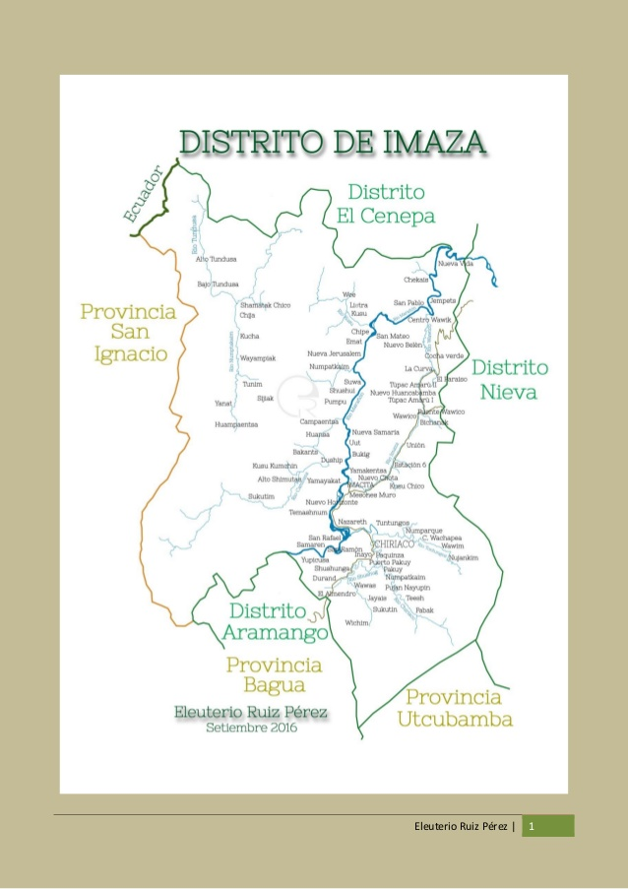

Validaciones

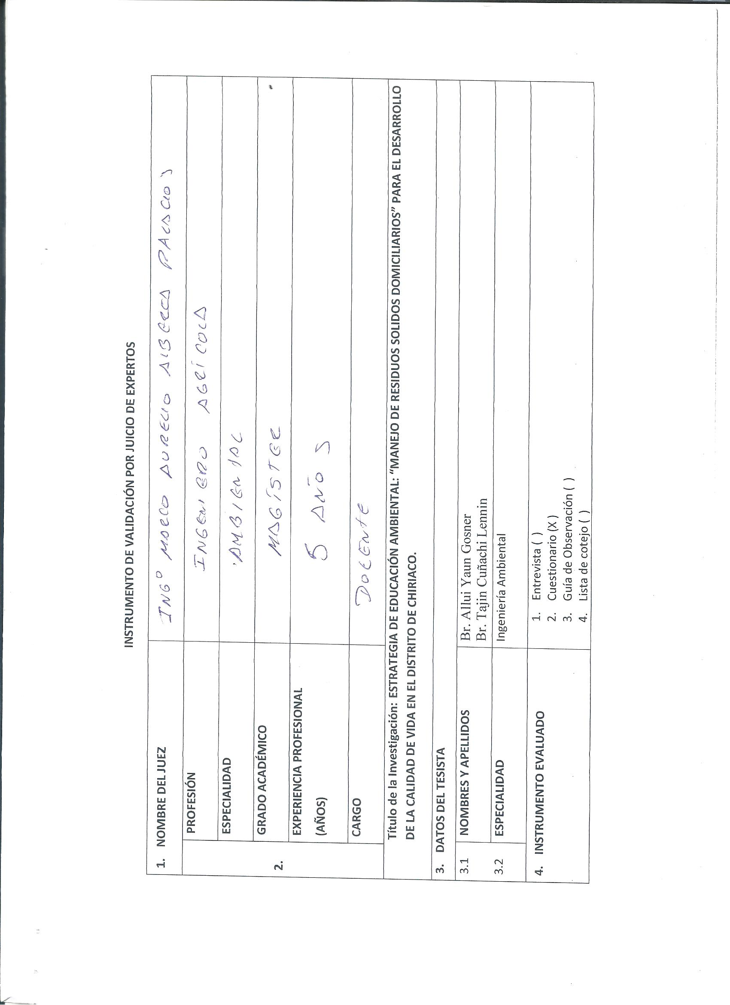

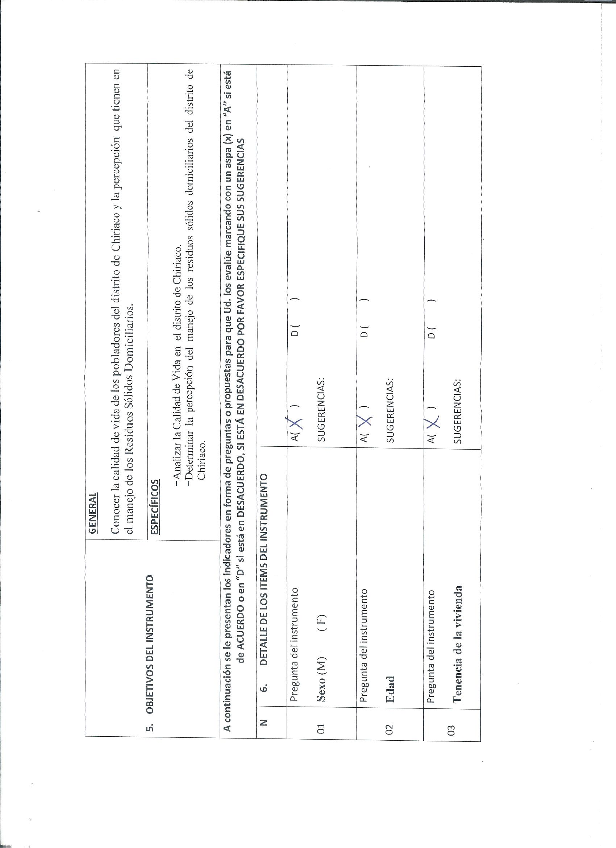

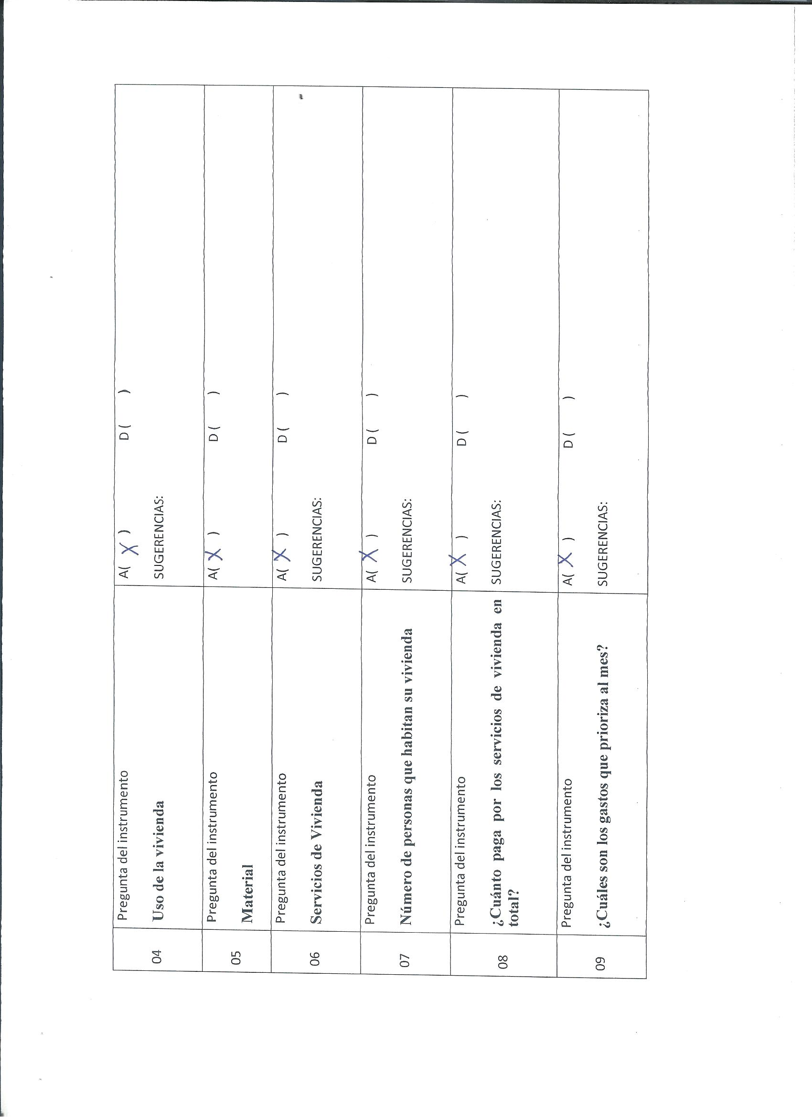

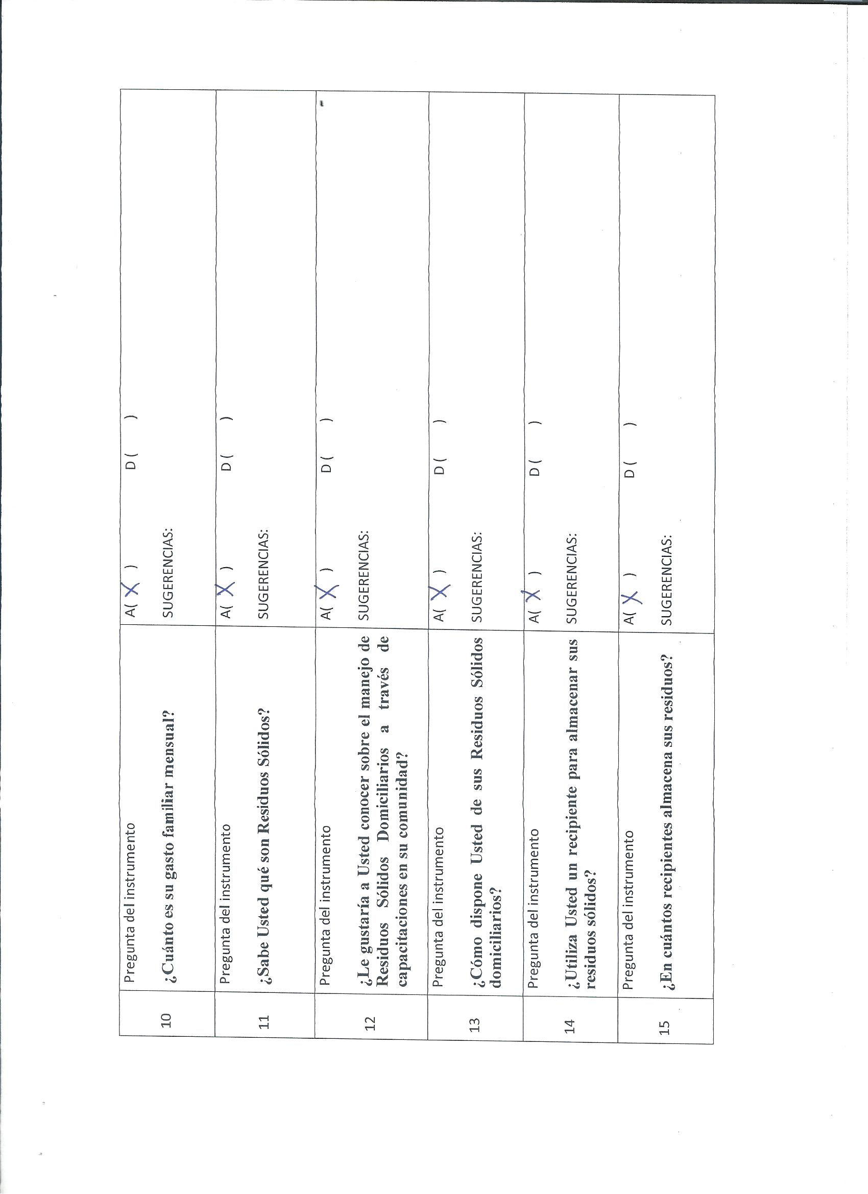

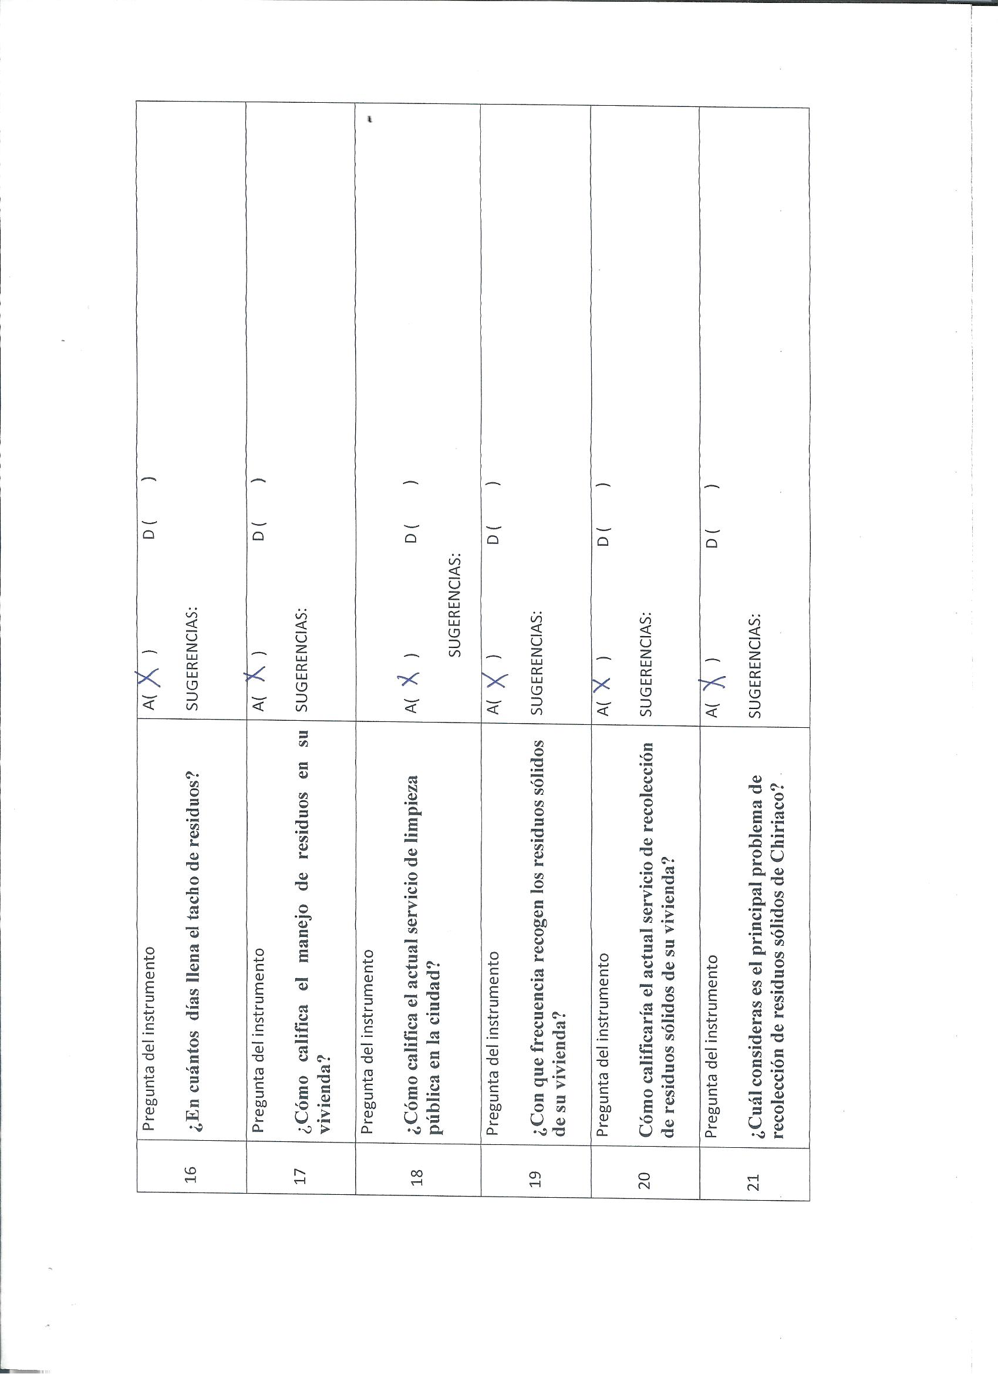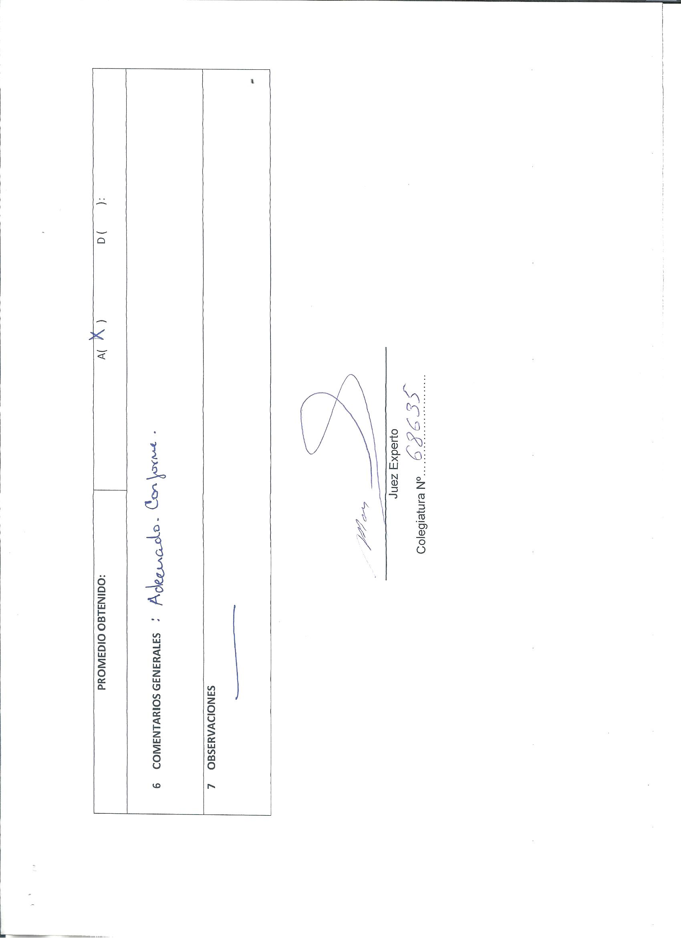

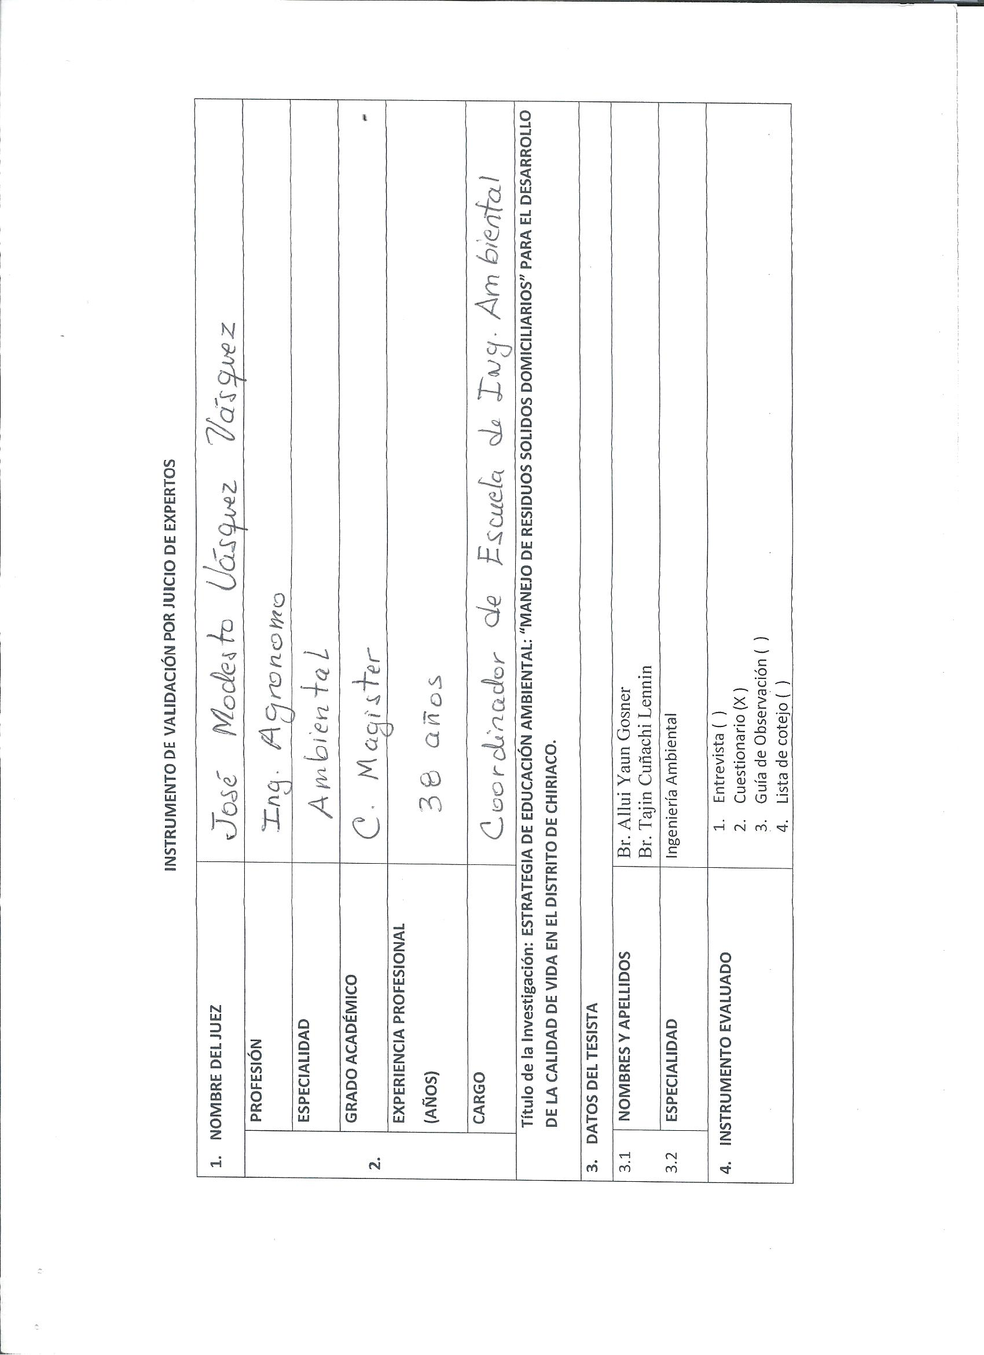

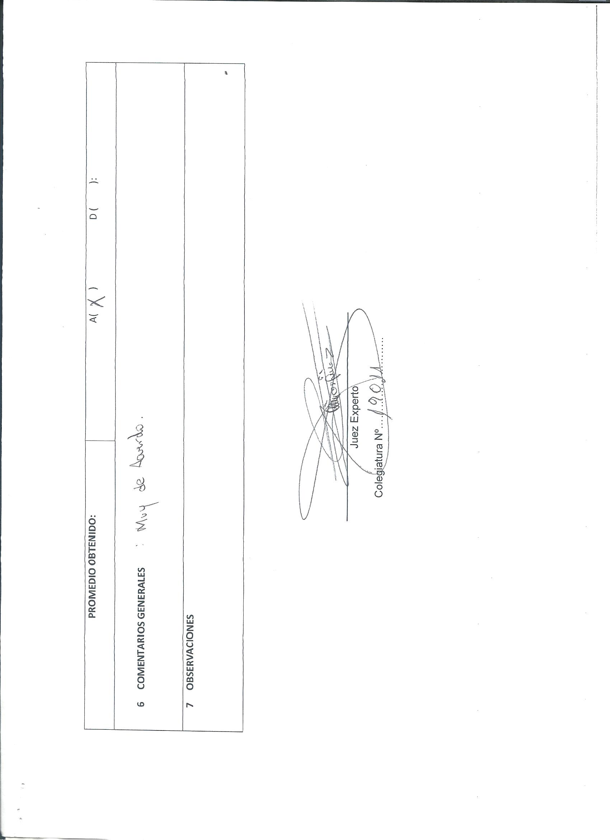

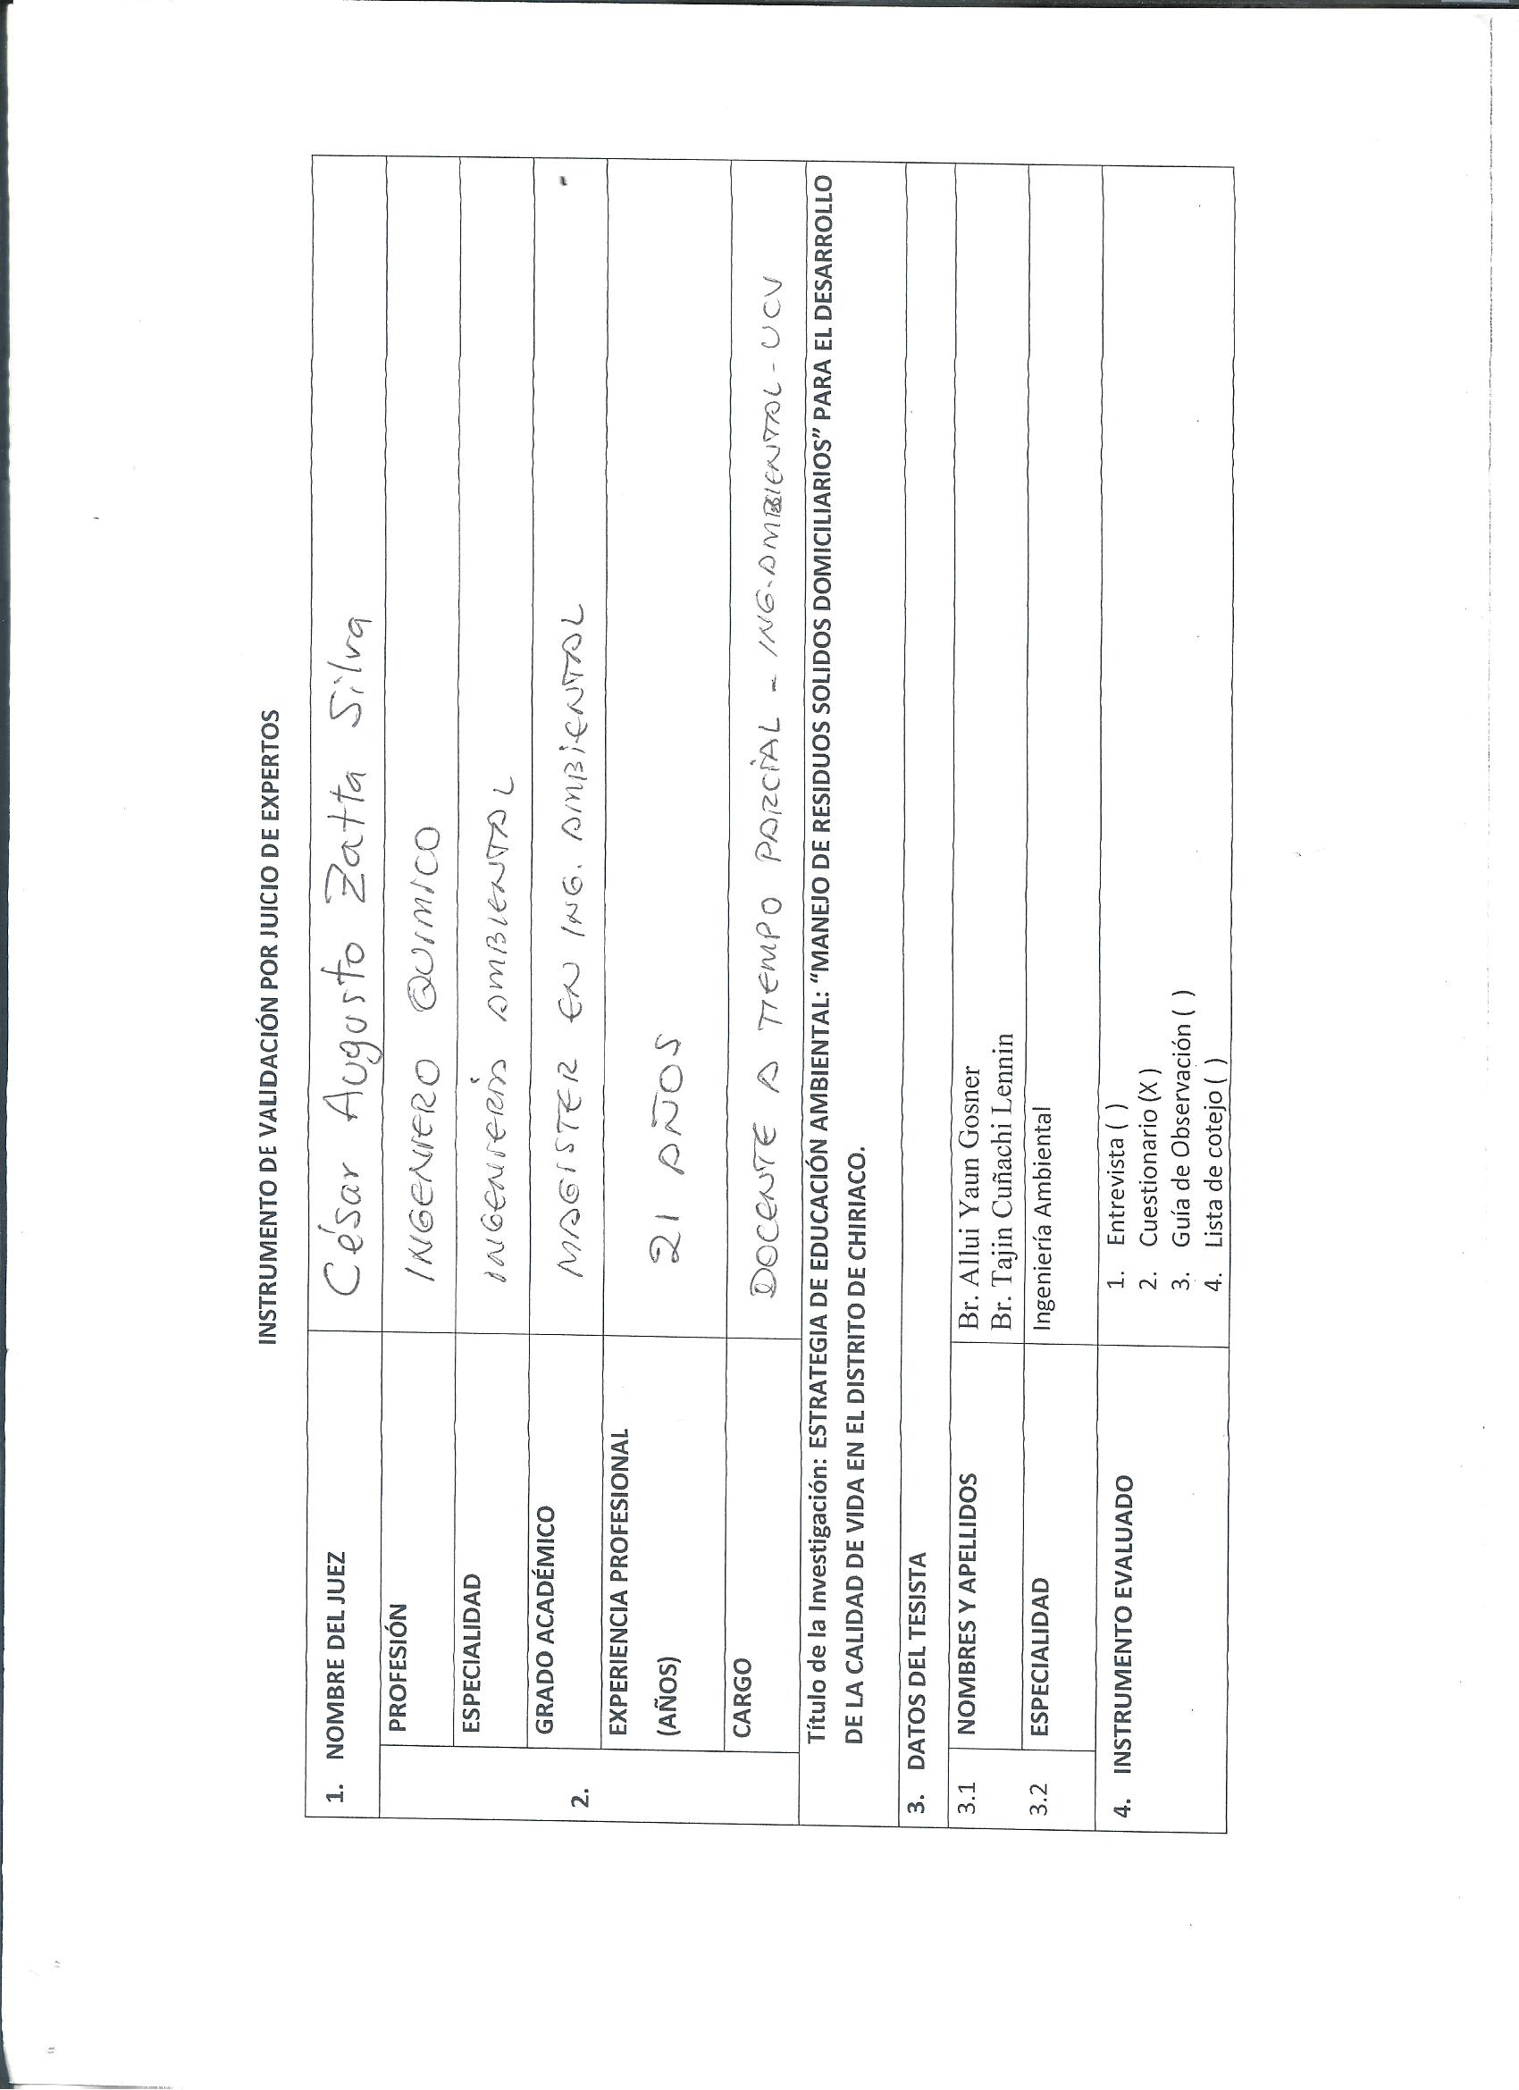

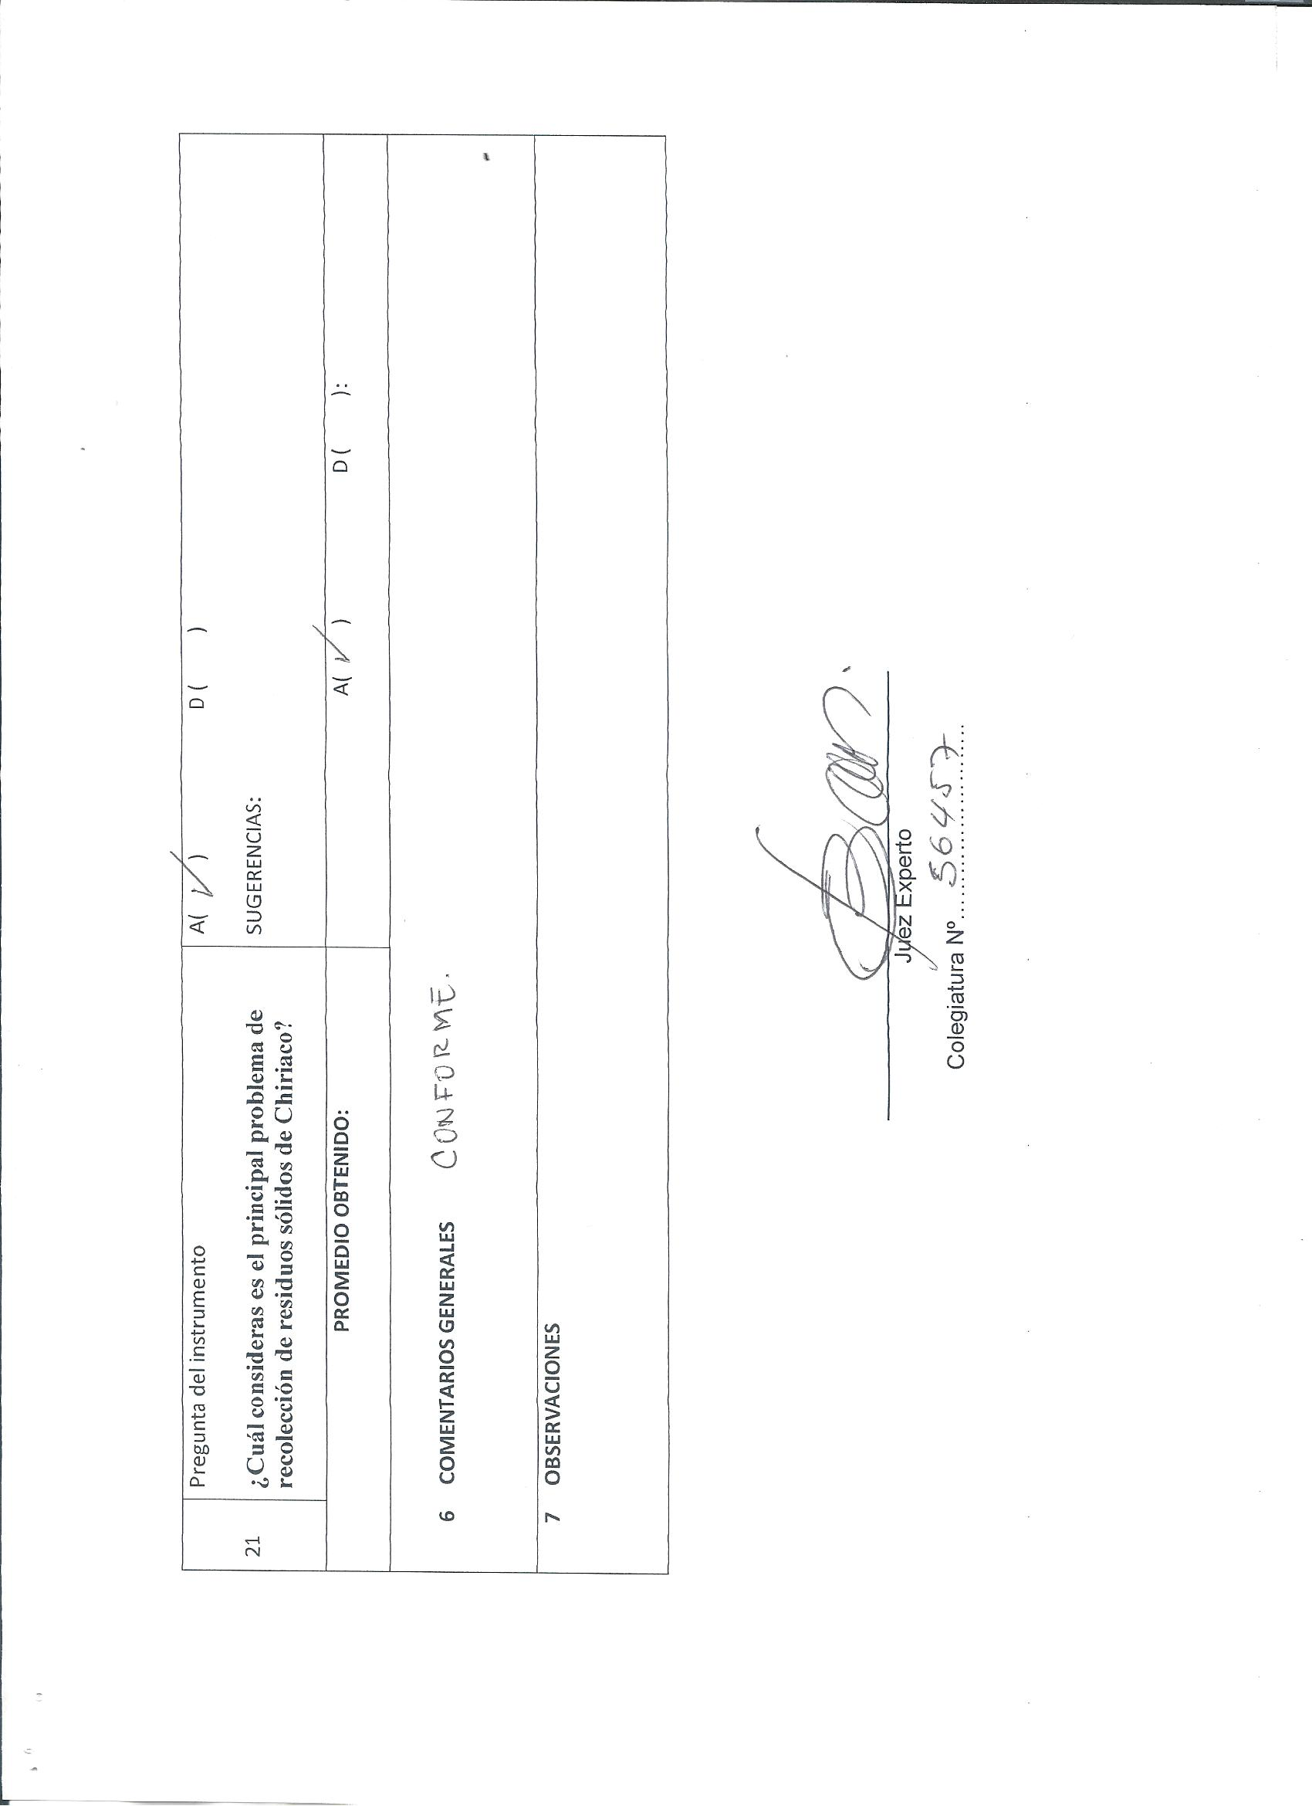

**Anexo 4: Matriz de Consistencia**

|  |  |  |  |  |  |  |  |
| --- | --- | --- | --- | --- | --- | --- | --- |
| **PROBLEMA** | **OBJETIVOS** | **HIPÓTESIS** | **VARIABLES** | **TIPO DE INVESTIGACIÓN** | **POBLACIÓN** | **TÉCNICAS** | **MÉTODOS DE ANÁLISIS DE DATOS** |
| ¿De qué manera la estrategia de educación ambiental “manejo de residuos sólidos domiciliarios” permite la mejora de la Calidad de vida en el distrito de Chiriaco, 2018? | **Objetivo General:**  Establecer una estrategia de educación ambiental: Manejo de Residuos Sólidos domiciliarios” para la mejora de la Calidad de Vida en el distrito de Chiriaco, 2018.  **Objetivos Específicos:**  −Analizar la Calidad de Vida en el distrito de Chiriaco 2018.  −Determinar la percepción del manejo de los residuos sólidos domiciliarios del distrito de Chiriaco 2018.  −Evaluar las deficiencias del sistema de recojo y manejo de residuos sólidos.  −Diseñar la estrategia de educación ambiental: “Mejora del manejo de residuos sólidos domiciliarios” para la mejora de la Calidad de Vida del distrito de Chiriaco, 2018. | Hᵢ: La estrategia de educación ambiental: “Manejo de Residuos Sólidos” permite la mejora de la Calidad de Vida del distrito de Chiriaco, 2018.  Hₒ: La estrategia de educación ambiental: “Manejo de Residuos Sólidos” no permite la mejora de la Calidad de Vida del distrito de Chiriaco, 2018. | **VD:** Estrategia de Educación Ambiental: Manejo de Residuos Sólidos Domicialiarios.  **VI:** Calidad de Vida. | DESCRIPTIVO  PROPOSITIVO | P = 764 | Entrevista  Encuesta. | Estadística Descriptiva |
| **DISEÑO** | **MUESTRA** | **INSTRUMENTOS** |
| NO EXPERIMENTAL - TRANSVERSAL | M= 50 | Guía de Entrevista Cuestionario |

Fuente: Elaboración Propia.

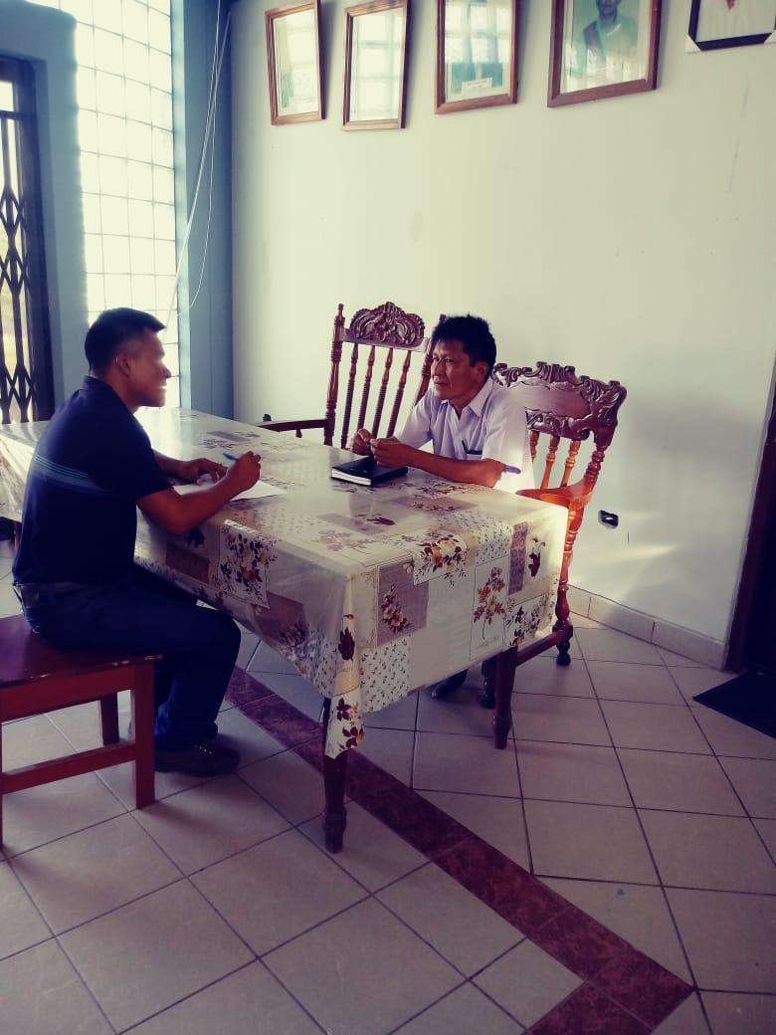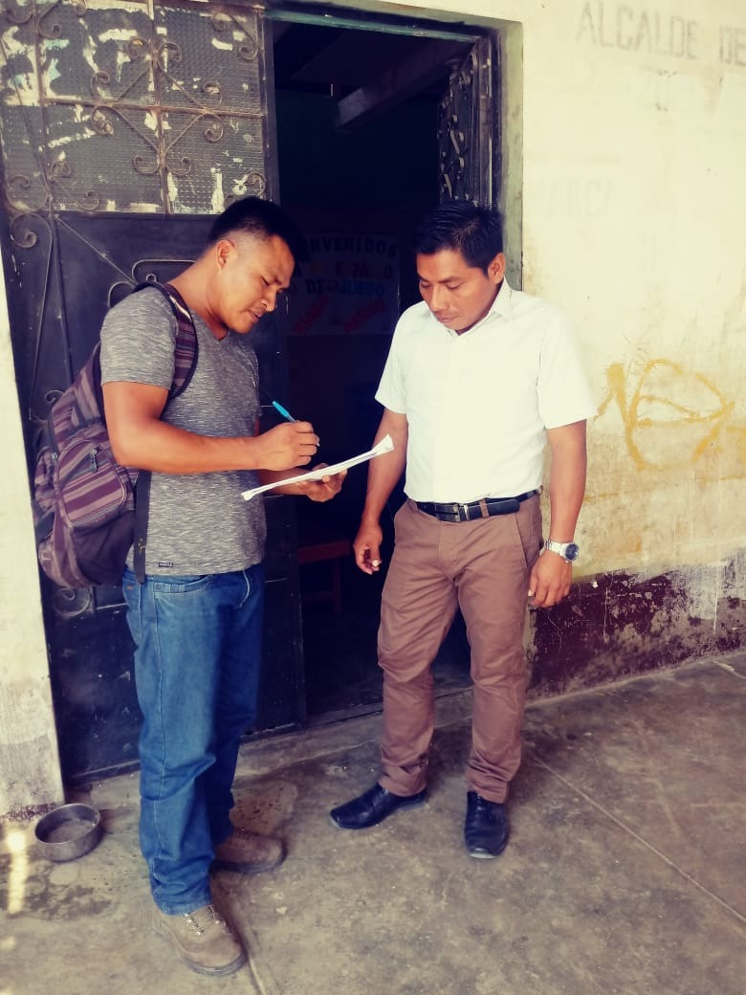

**Entrevista al Sr. Alcalde de Chiriaco**

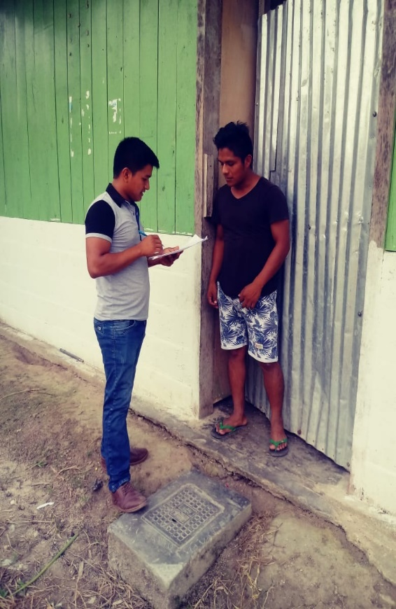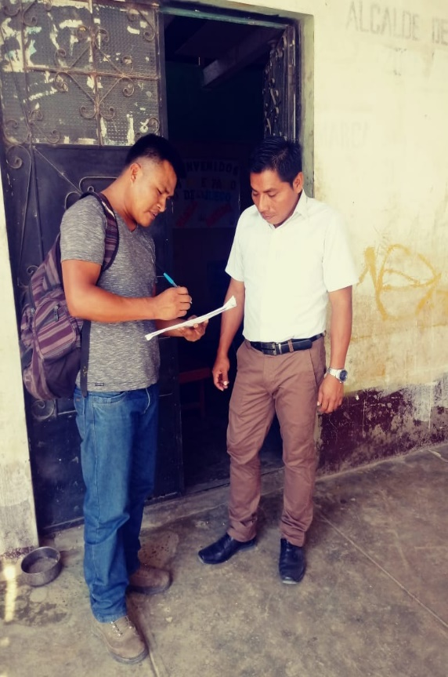**Entrevista a los pobladores de Chiriaco**

